**A3**

**SPRINT 3**

VILANOVA INTELLIGENT AIRPORT

PROJECTE DE TECNOLOGIES DE LA INFORMACIÓ

EPSEVG

UNIVERSITAT POLITÈCNICA DE CATALUNYA

**ÍNDEX**

**RESUM DE LES PROPOSTES D’AQUEST SPRINT.** **3**

**RESUM DE L’ANTERIOR SPRINT (SPRINT 2):** **3**

**QUÈ HEM CANVIAT / MILLORAT / MODIFICAT RESPECTE L’ANTERIOR SPRINT?** **3**

**QUÈ AFEGIM EN AQUEST SPRINT 3?** **4**

**IMPLEMENTACIÓ DEL REGISTRE D’USUARIS** **4**

**IMPLEMENTACIÓ DEL LOGIN** **10**

**CANVIS A LA PÀGINA WEB:** **15**

**UNIFICACIÓ DE TOTS ELS APARTATS I MILLORA EN L’APARENÇA** **15**

PÀGINA DE HOME: 15

PÀGINA DE LA HISTÒRIA DE L’AEROPORT: 18

PÀGINA DE FAQ (preguntes freqüents): 20

PÀGINA DE CONTACTE: 22

PÀGINA DE SERVEIS VIP: 23

PÀGINA DEL SERVEI P.R.M.: 27

PÀGINA DE GEOLOCALITZACIÓ: 29

**PÀGINA DE GEOLOCALITZACIÓ** **30**

**PERFIL DE L’USUARI** **32**

**BURNDOWN** **37**

# **RESUM DE LES PROPOSTES D’AQUEST SPRINT.**

Les diferents propostes d’aquest sprint són:

* Fer funcionals les diferents pàgines web.
* Millorar la estètica de tot el conjunt de pàgines
* Començar a tractar la part administrativa.

# **RESUM DE L’ANTERIOR SPRINT (SPRINT 2):**

* Vam començar a implementar alguna utilitat.
* Vam realitzar la gran part del frontend de la web.

# **QUÈ HEM CANVIAT / MILLORAT / MODIFICAT RESPECTE L’ANTERIOR SPRINT?**

* La funcionalitat de la pàgina web.

# **QUÈ AFEGIM EN AQUEST SPRINT 3?**

* Bàsicament la realització de les propostes anteriors.

# **IMPLEMENTACIÓ DEL REGISTRE D’USUARIS**

Una de les metes que ens vam marcar per aquest sprint era la d’aconseguir fer la implementació del registre d’usuaris de manera funcional. Per fer-ho hem utilitzat JQUERY per la comprovació de camps(camps obligatoris, format correcte com en el cas de l’email, coincidència de la contrasenya i la contrasenya de confirmació, contrasenyes fortes...). Hem aprofitat també per implementar el codi JSON de tal manera que la comunicació entre vista i controlador estigui xifrada. A més a més, hem fet ús del llenguatge de AJAX per fer l’enviament del formulari en POST de la vista al controlador on realment es farà l’insert.

Aquí podem observar la comprovació de camps:

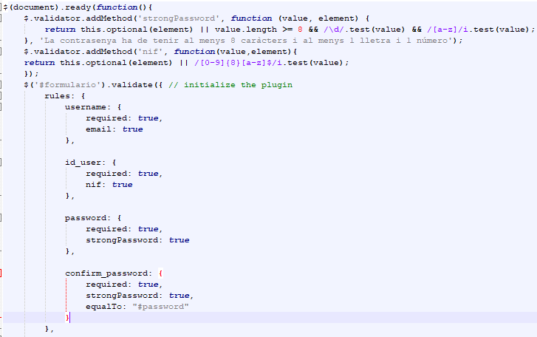

Principalment, el que fem és validar els següents camps del formulari:

* username: comprovem que els usuaris no es puguin deixar de posar l’email, a més d’això comprovem que introdueixin un email amb format vàlid.
* id_user: comprovem que els usuaris no es puguin deixar de posar el seu DNI. A més, a partir d’un mètode propi “nif” ens assegurem que el dni té un format vàlid, aquest mètode bàsicament verifica que el dni estigui compost per 8 números i una lletra.
* password: comprovem que els usuaris no es puguin deixar de posar una contrasenya. A més d’això, comprovem a partir d’un mètode propi “strongPassword” que la contrasenya tingui almenys 8 caràcters on entre ells ha de tenir almenys una lletra i un número.
* confirm_password: comprovem que els usuaris no es puguin deixar de verificar la contrasenya indicada al camp anterior. Bàsicament, comprovem que el camp no sigui buit i que la contrasenya indicada sigui la mateixa.
* telefono: comprovem que els usuaris no es puguin deixar de posar el telèfon. A més d’això, comprovem que la quantitat de números ha de ser igual a 9. A més a més, verifiquem que només es puguin introduir números.

A continuació podem veure els missatges d’alerta que surten a baix del camp afectat al formulari en cas de no complir qualsevol de les condicions comentades a l’apartat anterior:

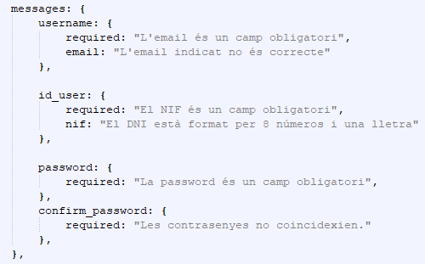

En la imatge següent, podem observar en primer lloc la codificació amb JSON de tots els inputs que conté el formulari de registre, que en aquest cas té el id “formulario”. La codificació la fem de tal manera que ho codifiqui com un array. Per introduir més seguretat el codifiquem en base64 amb el mètode “btoa”. Per últim, guardem el resultat a la variable formulario.

Tot seguit, passem al mètode ajax per fer l’enviament de les dades codificades anteriorment amb JSON utilitzant el mètode POST (type: “POST”). Aquestes dades són enviades a la ruta amb nom “addPasajero” on s’encarrega de cridar el controlador UsuarisController i dintre d’aquest al mètode “create”. Com podem veure, com a “data” indiquem la variable formulario codificada al primer pas.

El tipus de dades “dataType” com ja sabem pel comentat anteriorment son de tipus JSON.

Per últim, podem veure que el controlador ens retorna un array codificat també en JSON anomenat “data” amb una key “estado” que pot tenir com a valor “ok” en cas de que tot hagi anat bé o amb “ko” en cas contrari.

En cas de que tot hagi anat bé i haguem rebut un ok, ens mostrarà un missatge de Benvinguda durant 4 segons.

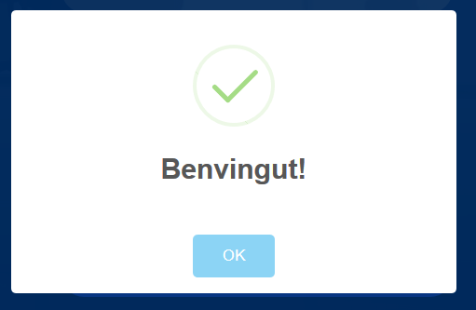

L’altre opció, el ko, indica que l’usuari que s’està intentant crear ja és troba en la base de dades, i que per tant és incorrecte. Es mostrarà l’alerta següent:

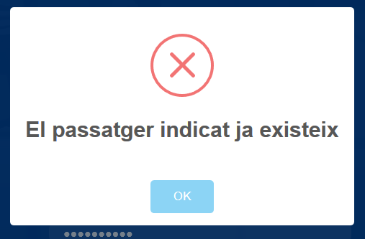

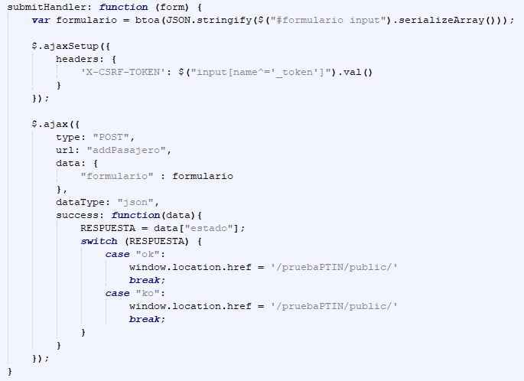

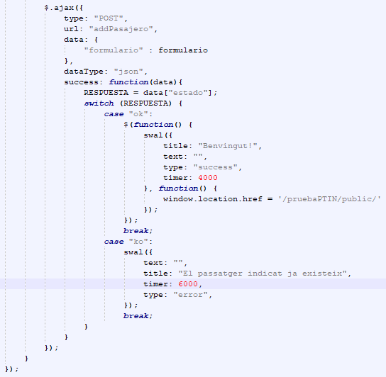

Codi del controlador UsuarisController:

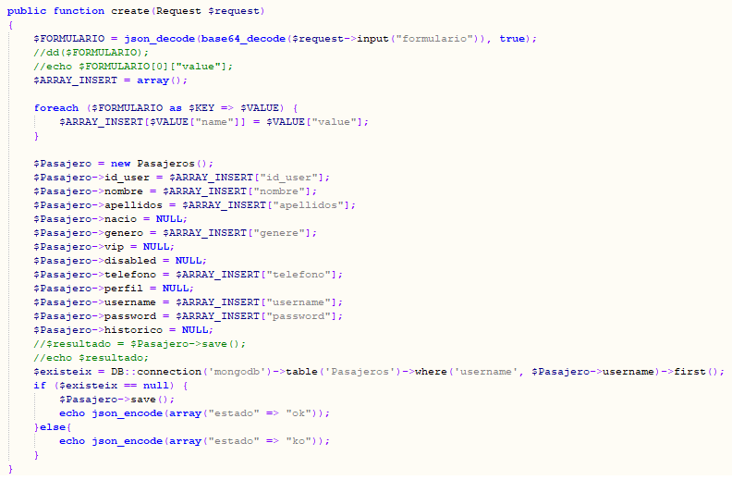

Les dades que ens ha enviat el codi Ajax, les rebem a la variable $request per paràmetre. El primer que fem, és descodificar les dades tant del xifrat base64 com el JSON fent d’aquest últim que descodifiqui les dades en forma d’array associativa. Guardem el resultat a la variable $FORUMULARIO.

Tot seguit, Creem una array anomenada $ARRAY_INSERT on volcarem les dades de $FORMULARIO de tal manera que per buscar per exemple el DNI de la persona haguem de fer: $ARRAY_INSERT[“id_user”], és a dir, segons clau-valor.

Una vegada fet això, podem observar que creem un objecte de tipus “Pasajeros”. La idea és que a partir d’aquest model fem la connexió amb la base de dades VIA-Test i referenciem la taula “Pasajeros”, a més de tenir un constructor de Pasajeros amb els mateixos camps que hi ha a la BD.

Un cop tenim el nostre “Pasajero” creat, consultem a la base de dades si existeix un usuari amb el mateix usuari, ja que això ens provocaria un conflicte important en el sistema de login. En cas de que trobi algún retornarem un ko (explicat anteriorment), i en cas de que el valor retornat de la base de dades sigui un null, per tant no existeix, enviarem un ok per seguir amb el procediment. A més en cas de que sigui un ok fem servir el mètode save() per inserir-lo a la BD.

A aquesta imatge, podem observar la classe “Pasajeros”:

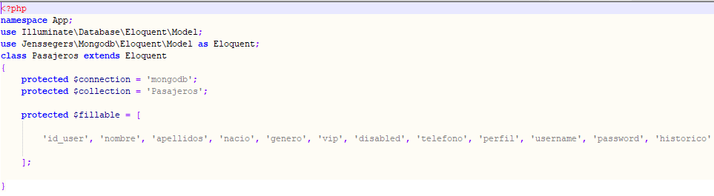

# **IMPLEMENTACIÓ DEL LOGIN**

En la següent imatge podem veure com ha variat el html corresponent al login. El primer que destaca és que hem afegit la línia {{csrf_field()}}, que és un token per evitar que algú intenti fer operacions malicioses fent-se passar per nosaltres; també hem afegit un "form" que engloba tot el qüestionari de l'inici de sessió, aquest id ens servirà per referenciar posteriorment al qüestionari del login evitant que entri en conflicte amb el qüestionari del registre.

Finalment també s'han modificat els inputs indicant el name (correu i contrasenya) amb l'objectiu de poder referenciar-los tal com explicarem posteriorment.

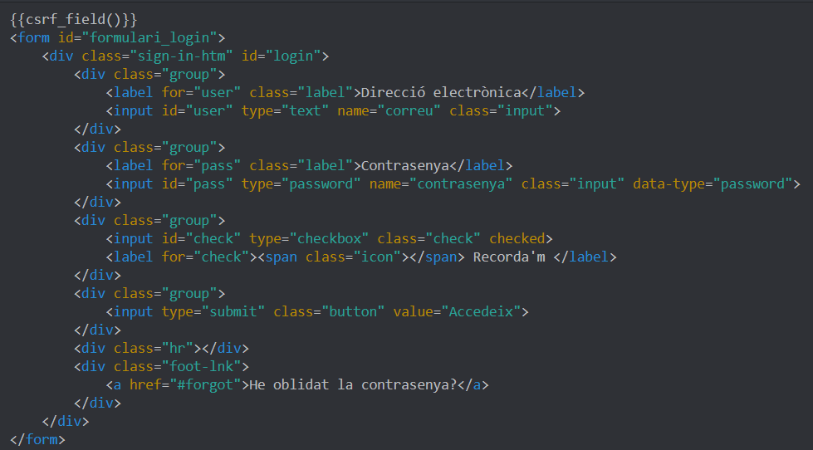

Els botons de "Recorda'm" i "He oblidat la contrasenya?" encara no són funcionals, ja que ens hem centrat a fer el login funcional i no en aquests detalls; es faran funcionals en els pròxims sprints.

A continuació podem observar com creem unes regles pels inputs de correu i contrasenya. En el cas del correu ha de ser obligatori que s'introdueixi i en el format email, és a dir, ha de ser un email vàlid (ex: username@gmail.com); respecte a la contrasenya també és obligatòria i ha de ser una strongPassword (seguint amb les indicacions del grup A1 hem fet que la contrasenya tingui un mínim de 8 caràcters i que contingui majúscules, minúscules i números).

En cas que s'incompleixi alguna d'aquestes regles es mostrarà un dels missatges que es poden veure en la imatge depenent de quin sigui el cas; aquest missatge apareixerà en la part inferior del camp afectat.

Seguint amb el codi podem veure que després fem una codificació del formulari del login en json en base64 amb el mètode "btoa", i guardem el valor en el formulari_login.

Després indiquem que es tracta d'una operació POST (enviarà les dades) i indiquem que volem que s'envi el formulari_login a la funció comprovar (s'explicarà posteriorment) fent servir la ruta de "loginPassajero"; aquestes dades s'enviaran en una altra variable que té el mateix nom. Finalment indiquem que les dades estan en format json.

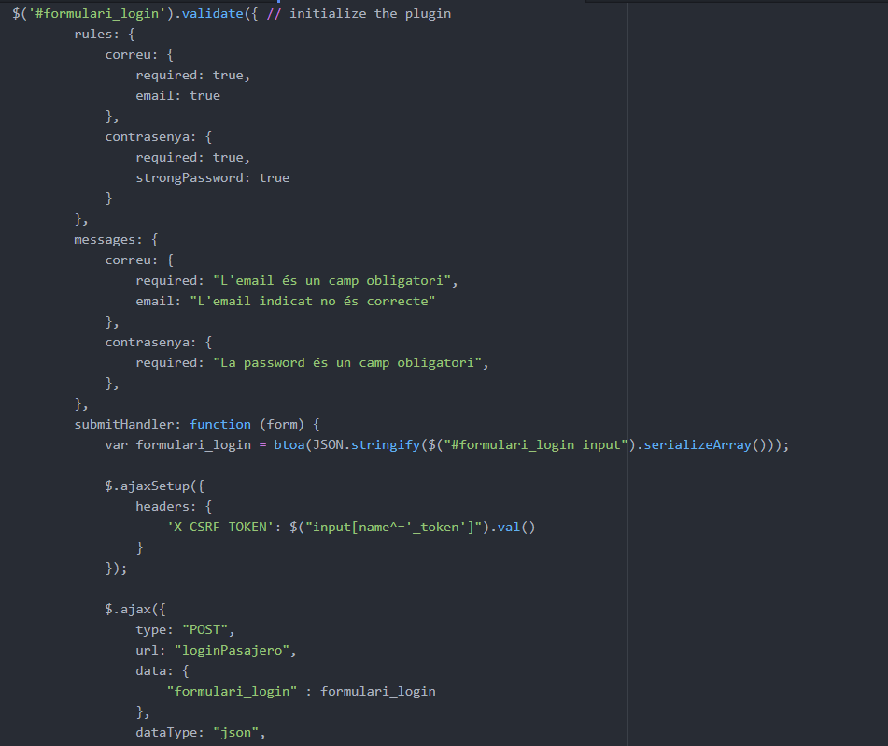

Un cop fet això esperem el resultat retornat de la funció "comprovar", aquest resultat té 3 opcions: ok, casi, ko.

Que retorni un "ok" és senyal que tot ha anat correctament i que per tant l'usuari pot iniciar sessió sense problemes, per això hem decidit que es mostri una notificació donant-li la benvinguda durant 4 segons, un cop hagi transcorregut aquest temps l'usuari serà redirigit a la pàgina inicial de la web.

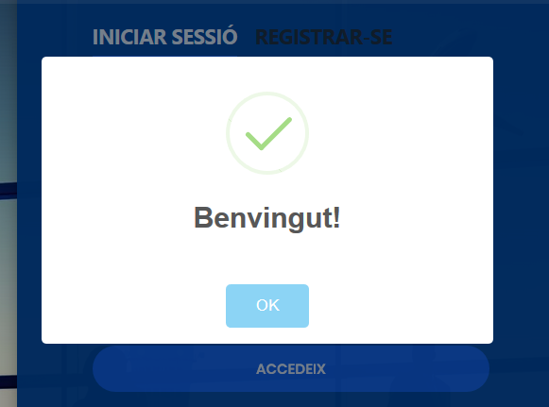

El cas de "casi" és senyal que l'usuari existeix però que la contrasenya és incorrecta, llavors l'usuari serà notificat amb un missatge d'error assenyalant que la contrasenya és errònia.

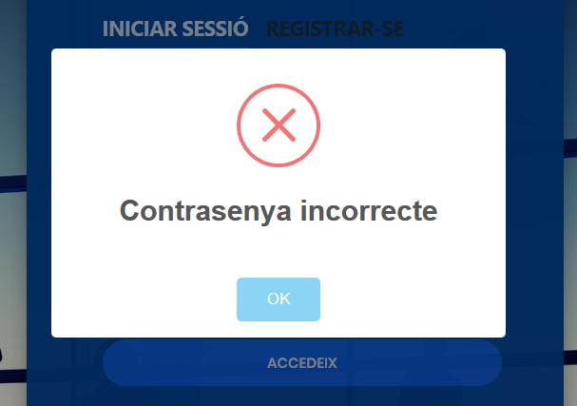

Finalment ens trobem en el cas de ko, aquest indica que no s'ha trobat cap usuari a la base de dades amb el correu indicat. Tal com es fa en el cas del "casi", aquí també informa l'usuari mitjançant un missatge d'error informant que no existeix aquest usuari.

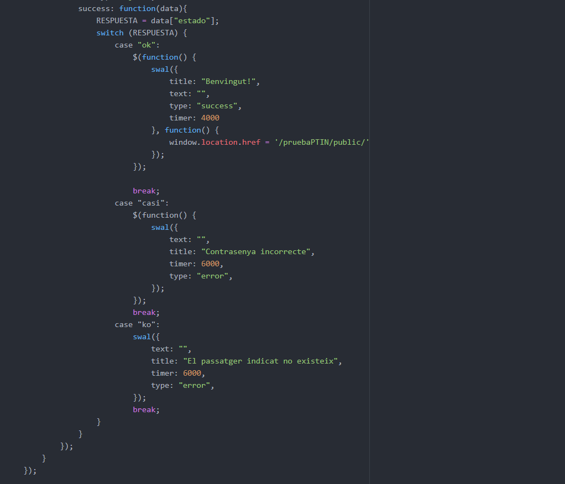

Tal com hem indicat anteriorment, mitjançant la ruta "loginPasajero" se'ns reencamina a la funció comprovar. Aquesta funció consisteix a comprovar si el correu i la contrasenya que ha introduït l'usuari són vàlids. Per fer aquesta comprovació el primer que hem de fer és descodificar el json en base64 del formulari_login. Posteriorment processem aquestes dades per tal que quedin en un vector en el format de clau-valor, i guardem els valor del correu en la variable username i el valor de la contrasenya en la variable passwd; cal destacar que el nom de correu i contrasenya corresponen als "name" del formulari_login indicats en html.

Un cop fet això ens connectem a la base de dades, concretament a la collection Pasajeros (recordem que mongoDB funciona amb collections), i busquem el primer "Pasajero" on l'username correspongui al correu indicat pel correu.

El primer que mirem és si el $pasajero (el valor retornat per mongoDB) es troba buit, en cas afirmatiu s'enviarà un KO. En qualsevol altre cas compararà el correu i la contrasenya, en cas que ambdues siguin concordants significarà que les dades són correctes, per tant s'enviarà un OK; en l'altre cas, que només concordi el correu, serà senyal que el correu introduït és correcte pero la contrasenya no correspon a aquest usuari, llavors retornarà un casi.

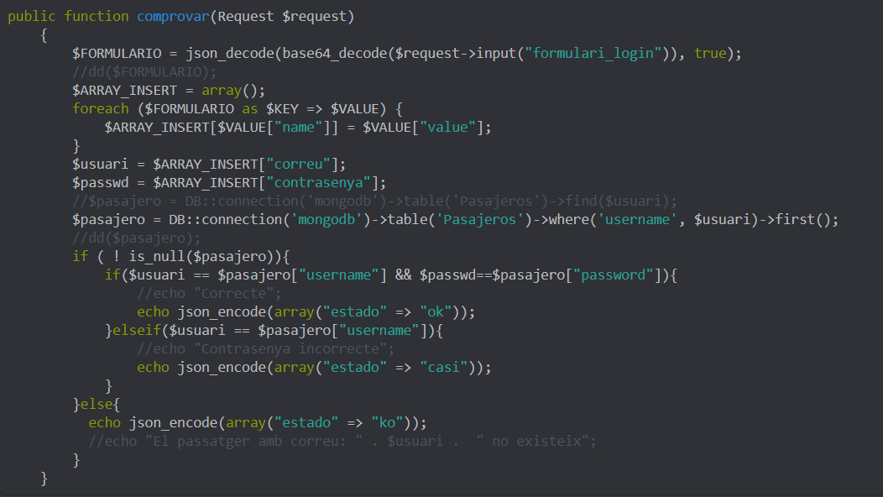

# **CANVIS A LA PÀGINA WEB:**

# **UNIFICACIÓ DE TOTS ELS APARTATS I MILLORA EN L’APARENÇA**

Un dels propòsits a assolir en aquest Sprint 3 era unificar tota la pàgina web, i així, millorar-la. Hem fet molts canvis respecte a l’anterior Sprint, en tots els apartats que conformen la web. A continuació, explicarem cada apartat, les modificacions i millores que hem fet, i el criteri de la presa de decisions que hem utilitzat:

Comencem per la pàgina de home, i continuarem amb tota la resta d’apartats:

## 

## PÀGINA DE HOME:

La pàgina de home continua tenint la fotografia escollida de portada del Sprint anterior. El canvi ve a continuació, quan fem scroll down i trobem el color blau de fons: és diferent al que vam implementar al Sprint anterior. Hem decidit canviar-lo per aquest. Com es pot veure a les captures de pantalla adjuntes en les següents pàgines, aquest nou color blau clar combina a la perfecció amb el blanc de fons que també hi és present a la pàgina. Ambdós colors creen una estètica harmoniosa i consonància.

També hem modificat la mida de les lletres que diuen “ Vols realitzar una consulta sobre algun vol? Endavant! ” ja que al Sprint passat eren massa grans. Ara les hem implementat una mica més petites, per a que la paraula “Endavant” quedi sola a la línia de sota.

Tanmateix, hem implementat en tamany més petit les fotografies (en format .png, en aquest cas) de la xinxeta, la lupa i el sobre de cartes. Al Sprint passat eren massa grans; ara queden millor, més ajustades i proporcionades.

**Portada:**

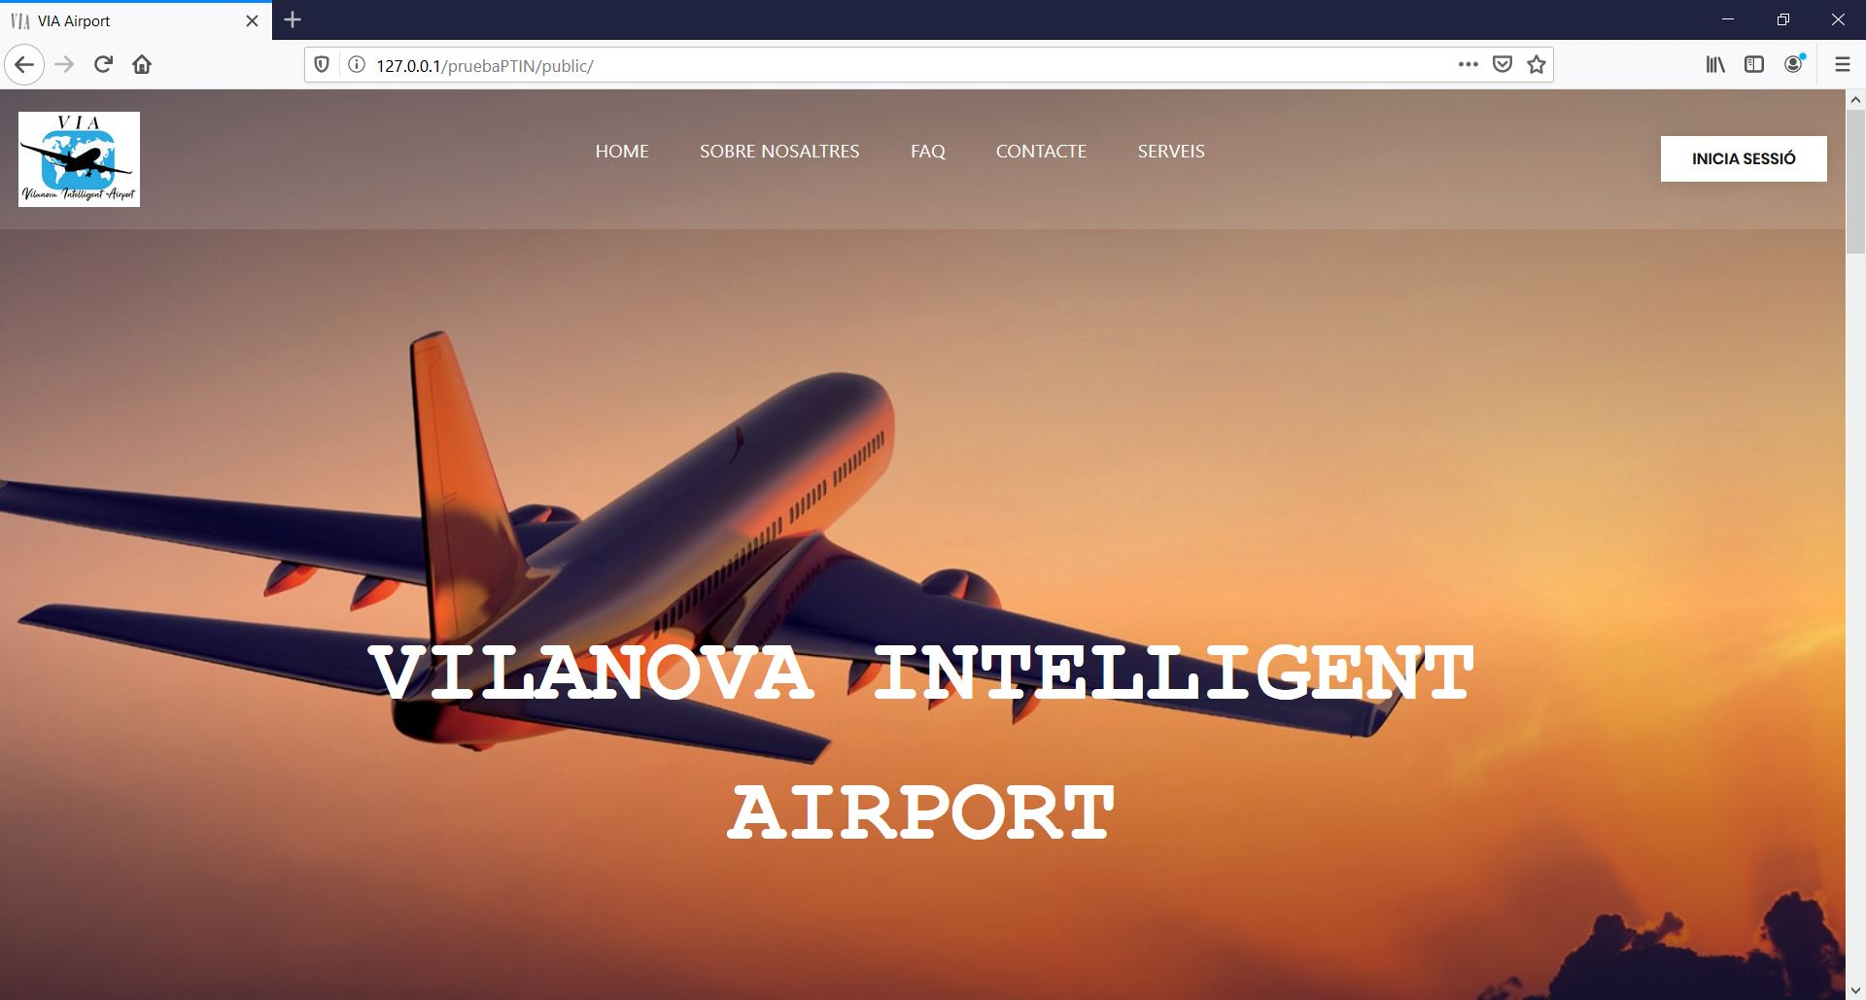

**Color blau de fons nou:**



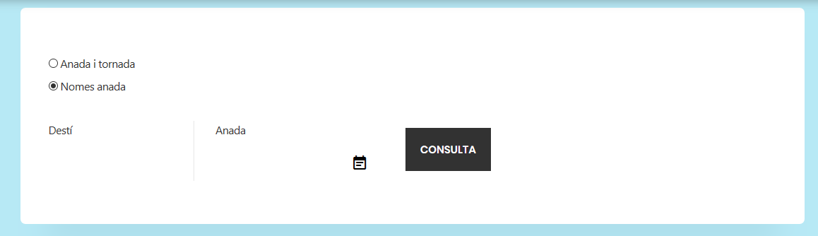

*Diferents seccions de l’apartat Home:*

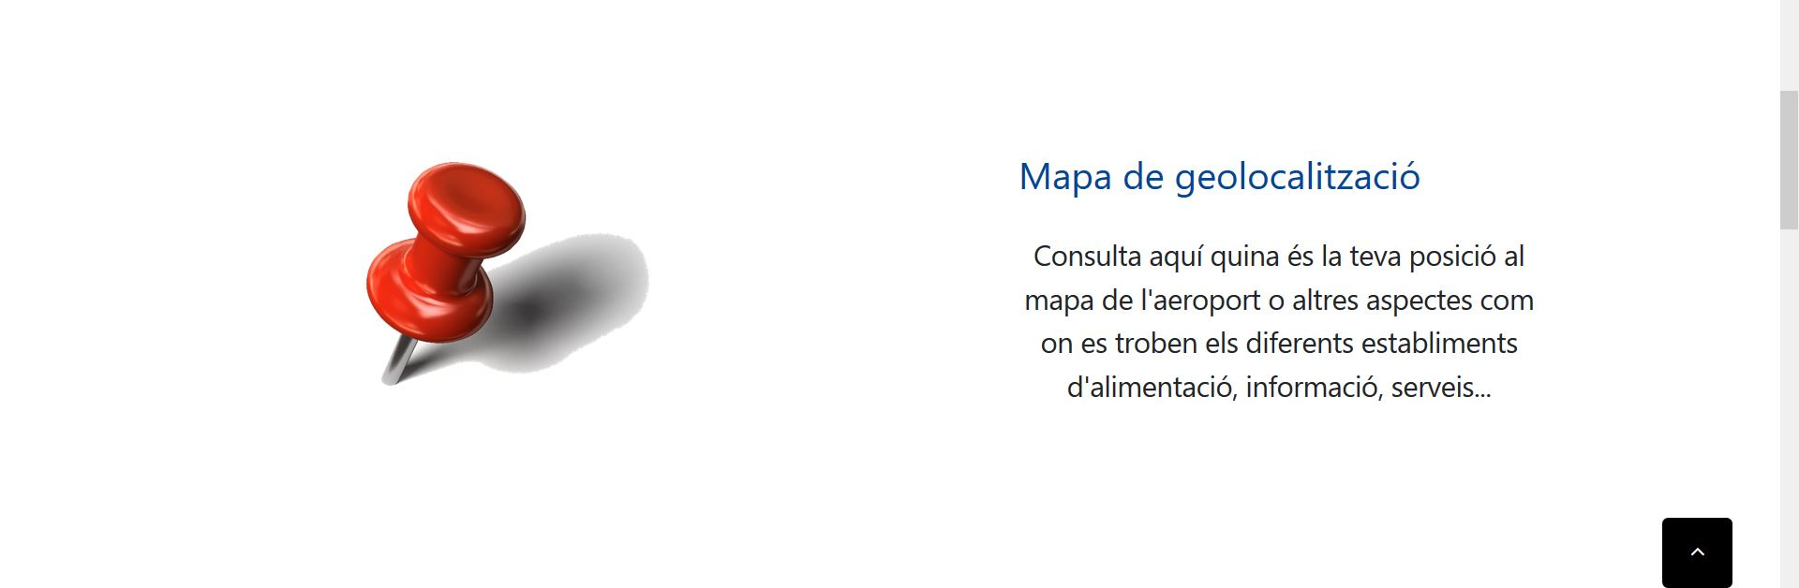





## PÀGINA DE LA HISTÒRIA DE L’AEROPORT:

La pàgina de la història de l’aeroport ha canviat dràsticament respecte al Sprint passat. Ara, en aquest Sprint, la hem implementat amb molts canvis i millores.

Com es pot veure, i a diferència del Sprint passat, l’apartat té una portada. Hem afegit aquesta portada ja que abans no la teníem, i la idea és que tots apartats tinguin la seva portada personalitzada. Hem escollit aquesta foto d’una bola del món a sobre d’un llibre, que simbolitza molt l’aspecte historiogràfic al que ens dirigim. Notem també que la fotografia és de colors blaus i blancs, i queda perfecte amb les tonalitats de la web (amb el color de fons, per exemple).

A les següents imatges (captures de pantalla) es pot apreciar el que estem explicant. També hem implementat un color de fons nou per aquest apartat. Recordem que al anterior Sprint, el color de fons d’aquest apartat era un blau intens, i no quedava bé amb la pàgina. Per últim en aquest apartat, hem implementat una imatge al final dels paràgrafs de la història. És una imatge d’un avió, amb detalls en blau; i en format .png, per tal que s’integri amb el fons. Aquesta imatge no estava al Sprint anterior. Considerem que queda molt bé, amb l’ombra que fa a sota de l’avió.

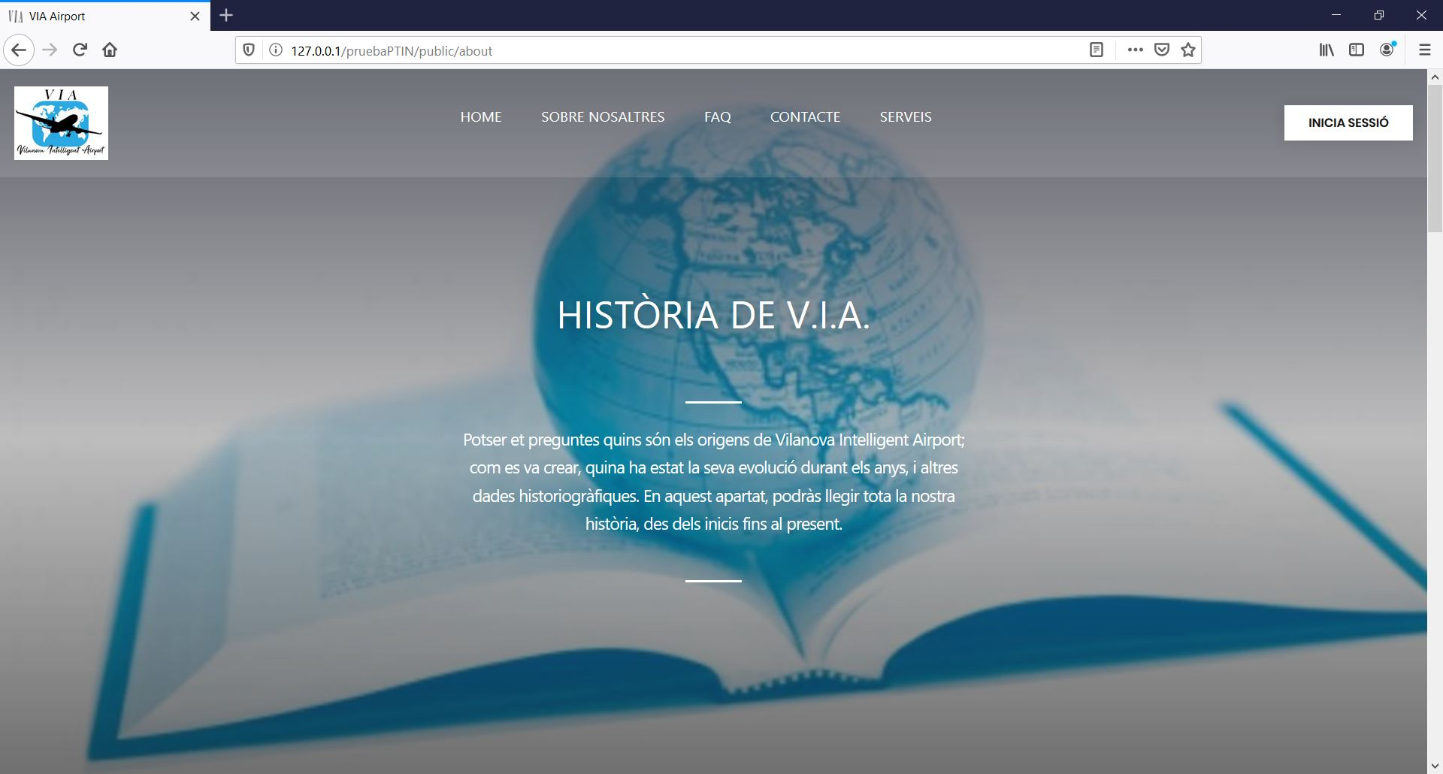

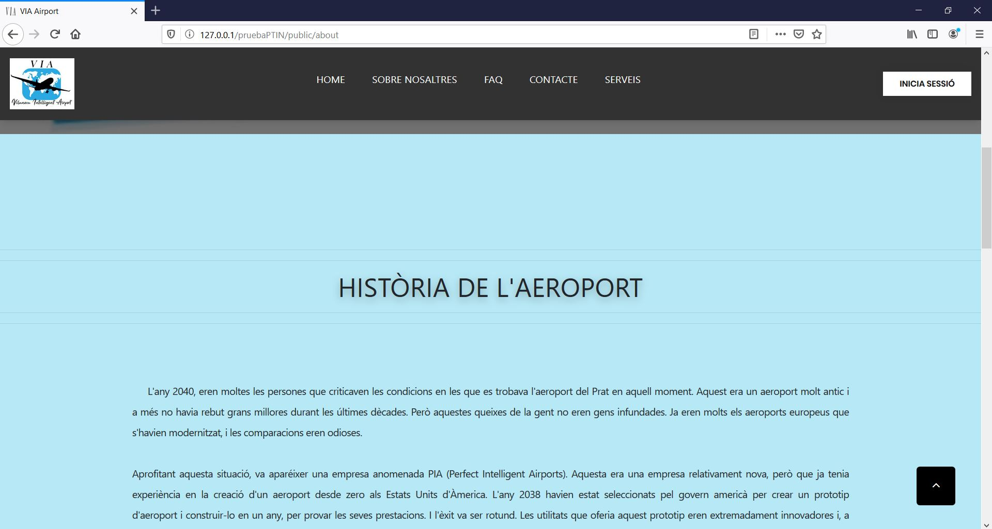

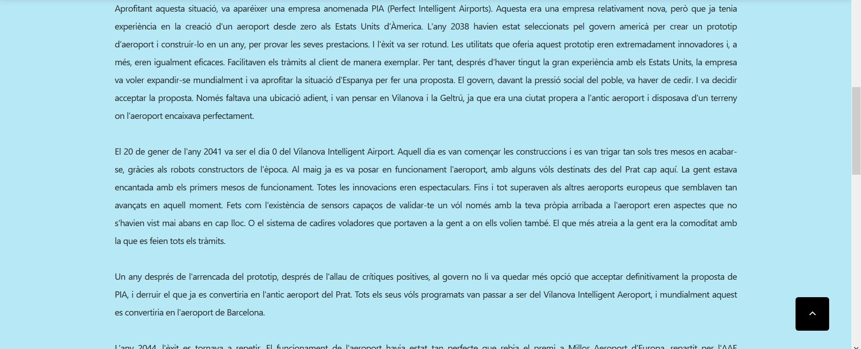

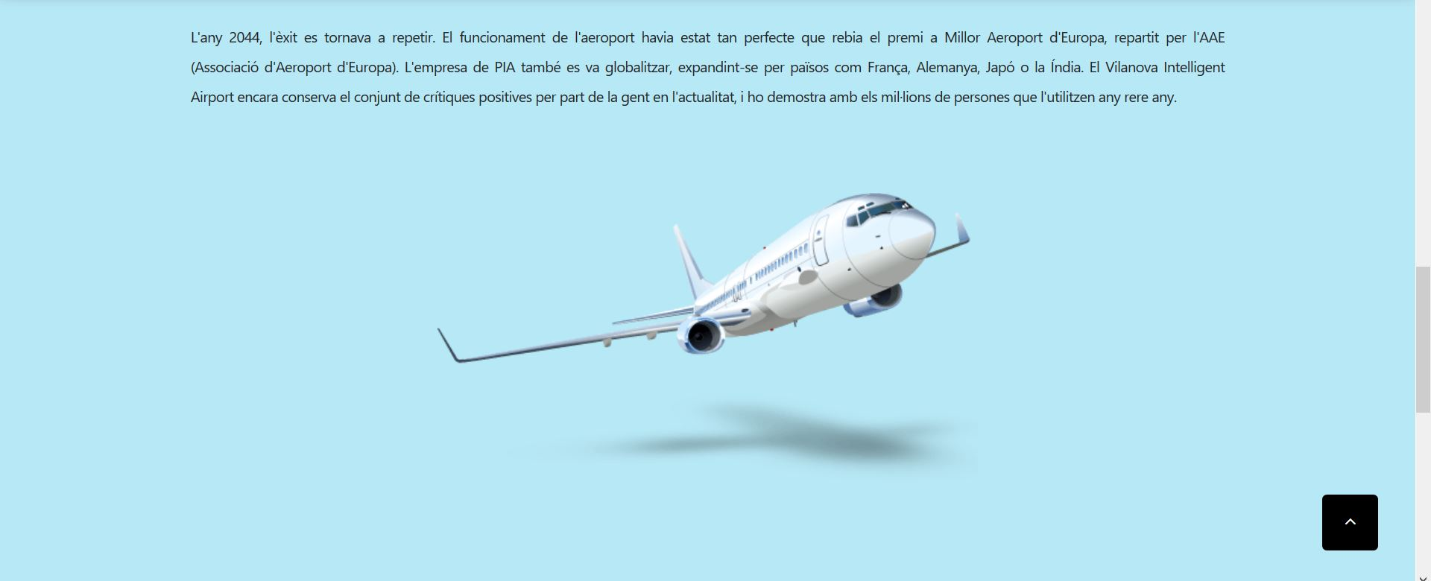

## 

## PÀGINA DE FAQ (preguntes freqüents):

L’apartat de Preguntes Freqüents també s’ha millorat respecte l’anterior Sprint.

Una de les coses que més ens agrada d’aquest apartat és la portada que hem implementat (al sprint anterior, no hi havia portada). Per l’elecció de la fotografia hem tingut en compte els colors negre, blau i gris. A més, el detall del signe del interrogant queda immillorable, ja que l’hem ajustat per a que estigui just al costat del títol de la pàgina. Per tant, tenim el títol “Preguntes Freqüents” i just al costat, el signe del interrogant de la imatge de fons. També cal esmentar que el dit que toca l’interrogant simbolitza a la perfecció el fet que l’usuari ha de clicar a la pregunta per saber la seva resposta. Tot encaixa molt bé en aquesta portada, i estem molt contents amb el resultat.

En aquest apartat també hem canviat el color de fons: al sprint passat era un blau intens, i ara és un blau més suau i harmoniós, com a la resta d’apartats.

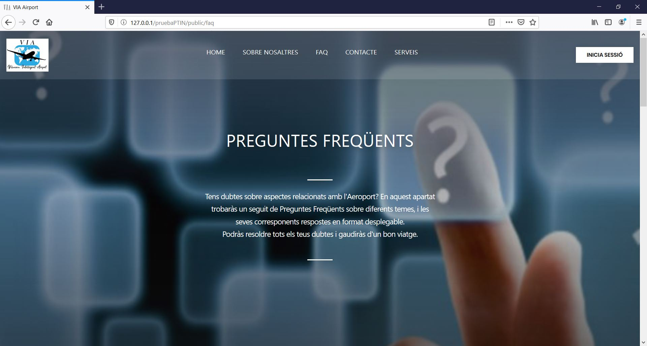

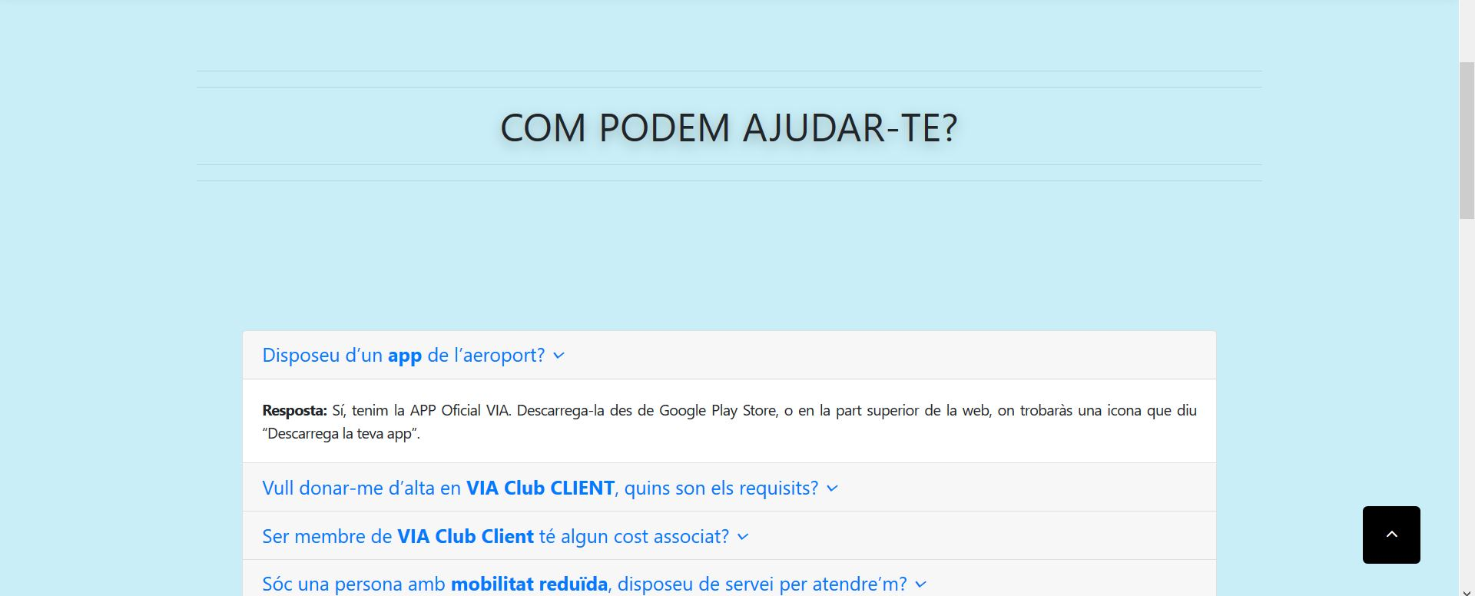

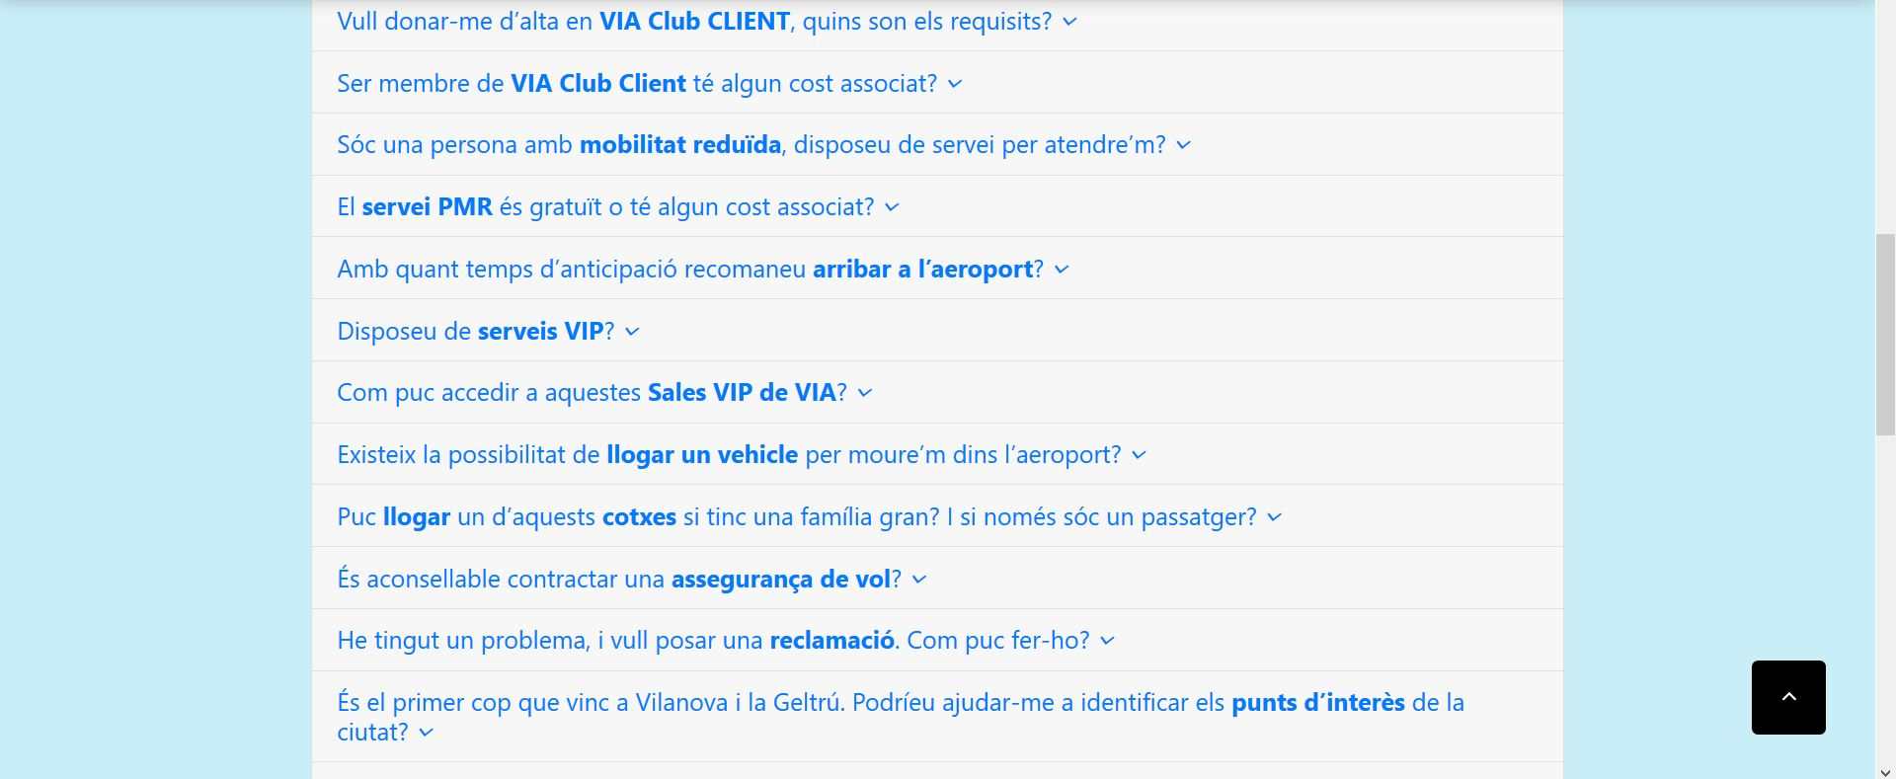

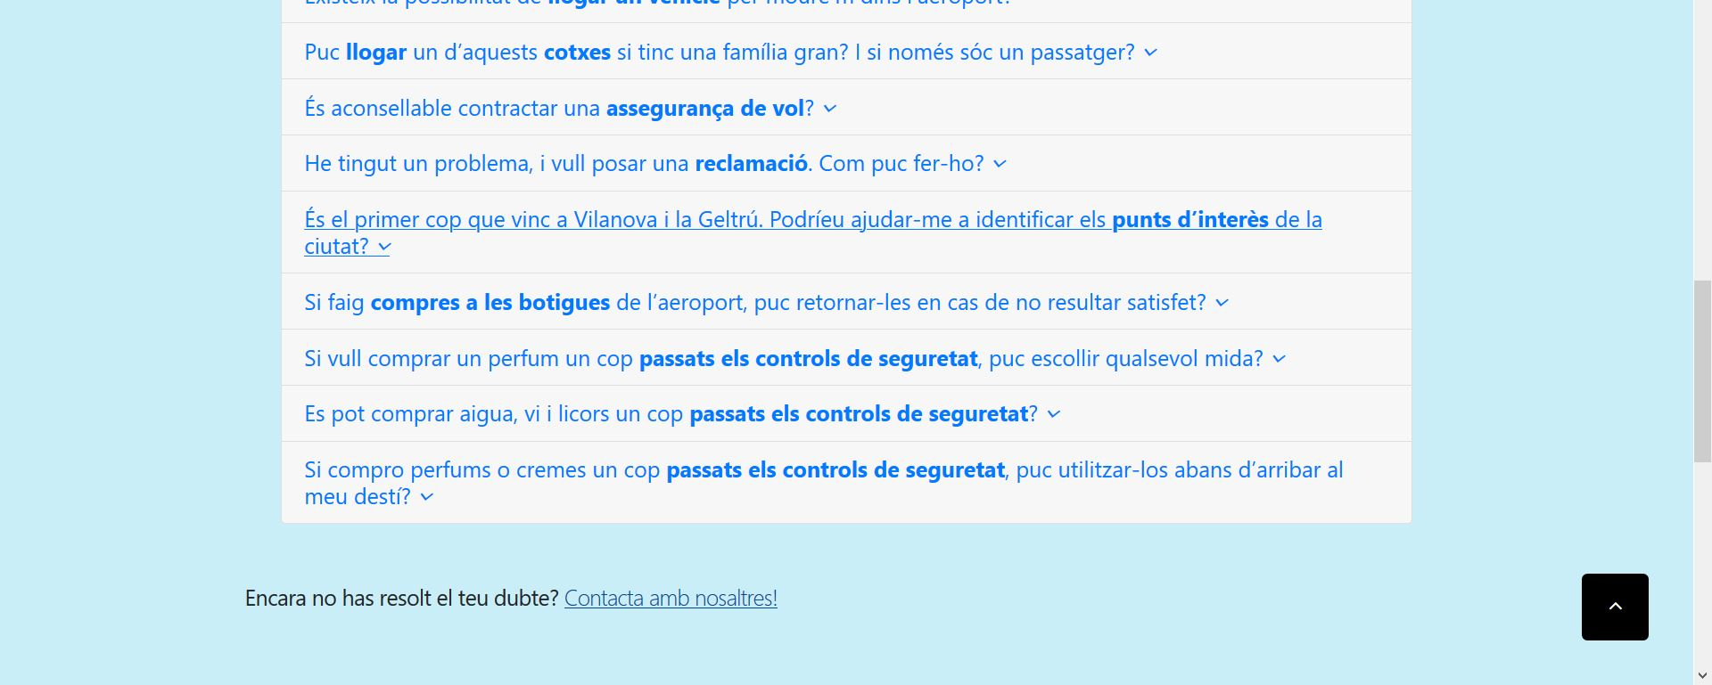

## 

## PÀGINA DE CONTACTE:

La pàgina de contacte també ha millorat molt. Hem implementat una portada (abans no tenia). La imatge que hem escollit per aquesta portada té, de nou, els colors que cerquem: blau, blanc, gris, negre. És per aquest motiu que encaixa amb la web. Per altra banda, notem que aquesta imatge de fons té, en les tecles, els símbols del telèfon, correu, adreça. D’aquesta manera, l’usuari, mirant la portada, ja sap el que trobarà a continuació en aquesta pàgina. Hem implementat també una imatge al final del formulari de consulta (a sota del botó d’enviar); la qual no estava abans.

(No adjuntem captures de pantalla de tot l’apartat sencer, sino de les seccions que han estat més modificades).

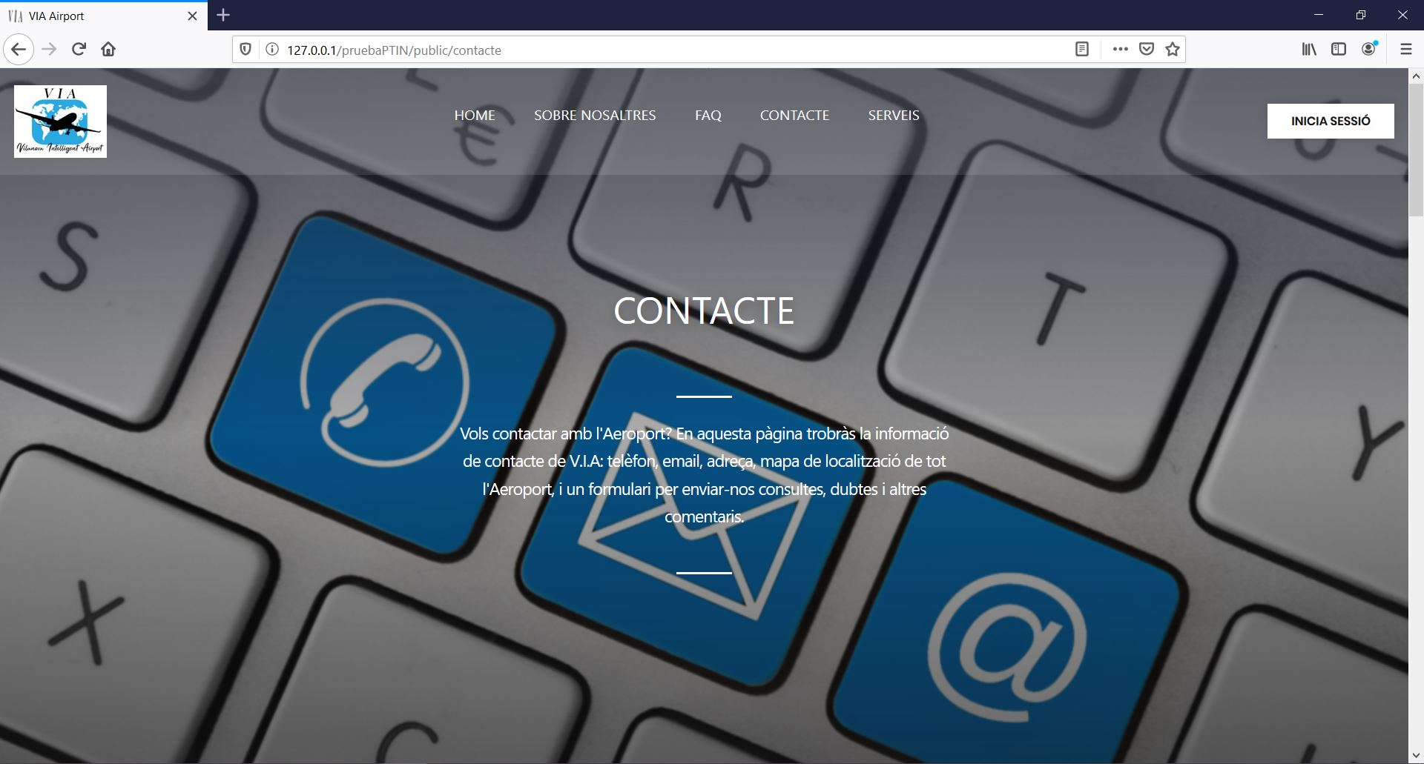

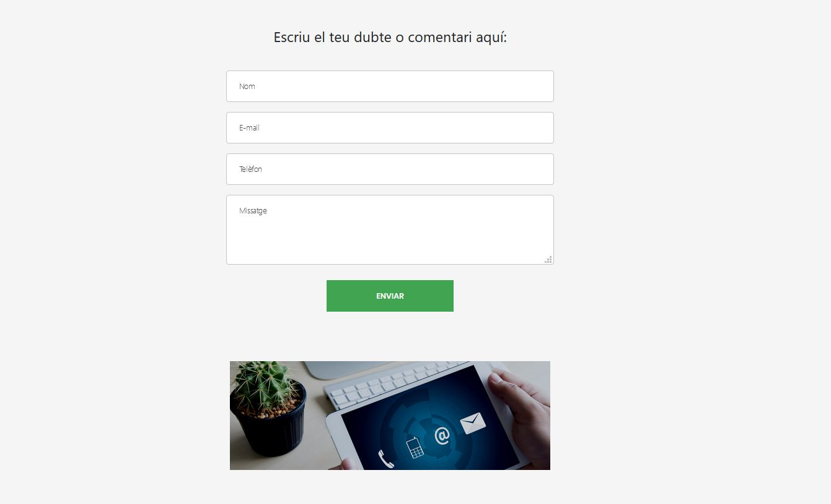

**El formulari per enviar el contacte a un mail**

El que farà el formulari será empaquetar els camps que es veuen amunt i els enviara a un php que el que farà serà mirar els camps posar-los en un format i els envia al correu del nostre grup que es diu [a3ptin@gmail.com](mailto:a3ptin@gmail.com), tot això ho farà de la següent forma:

Pimer agafa un camp del formulari creant la variable amb el contingut que li arribarà del formulari.

$nombre = $_POST['name'];

Després li donarà un format de missatge posant-ho a una variable que es digui mensaje

$mensaje = "Aquest missatge l'ha enviat " . $nombre . ",\r\n";

Liposes el correu a enviar, en el nostre cas a3ptin@gmail.com

$para = '[a3ptin@gmail.com](mailto:a3ptin@gmail.com)';

Acabem posant la variable de asunto el asunto del correu

$asunto = 'Contacte del aeroport';

Acabem enviant-ho tot al mail amb la següent comanda posant correctament els paràmetres

mail($para, $asunto, utf8_decode($mensaje), $header);

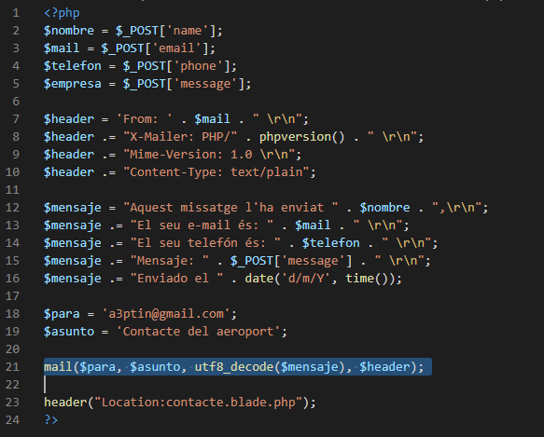

## PÀGINA DE SERVEIS VIP:

La pàgina de Serveis VIP també ha sigut modificada. Hem implementat el color de fons del que hem estat parlant: blau clar. Aquest color blau s’intercala amb el blanc: certes seccions tenen el blau de fons, i altres tenen el blanc. Cal apuntar que, en les seccions on ara hi ha el color blau de fons, abans hi havia un gris molt clar. Vam pensar en canviar aquest gris, i per això hem implementat el blau de fons. A més, fa conjunt amb la resta d’apartats. També hem canviat altres aspectes, els quals expliquem a continuació.

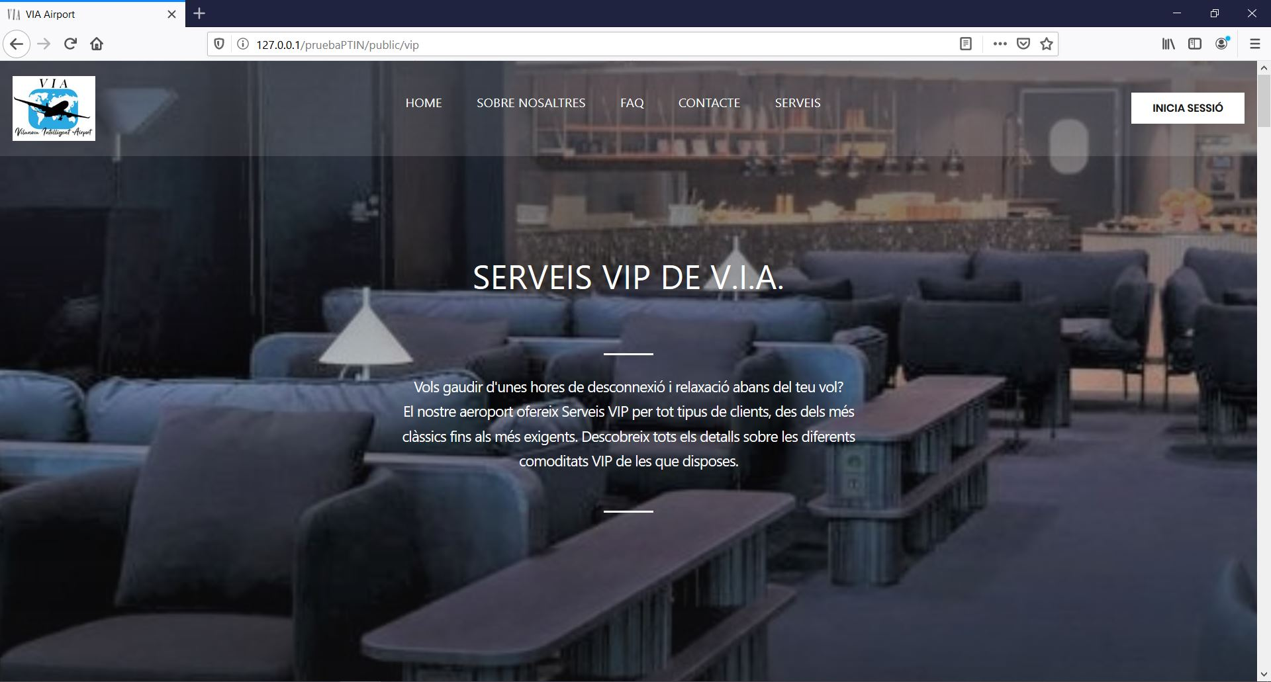

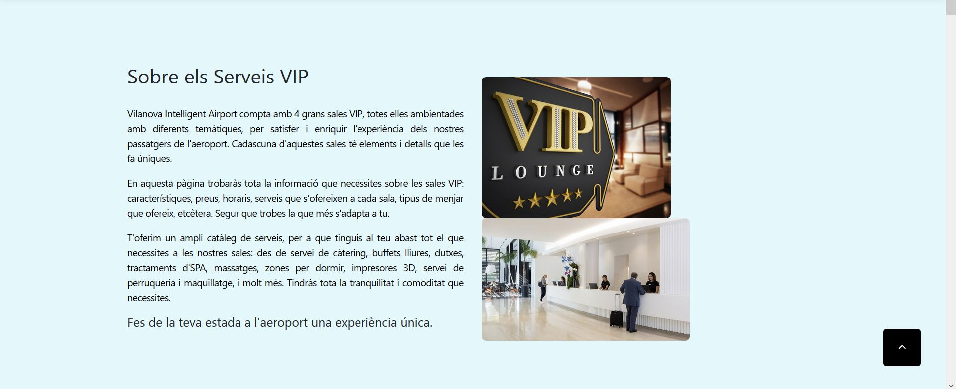

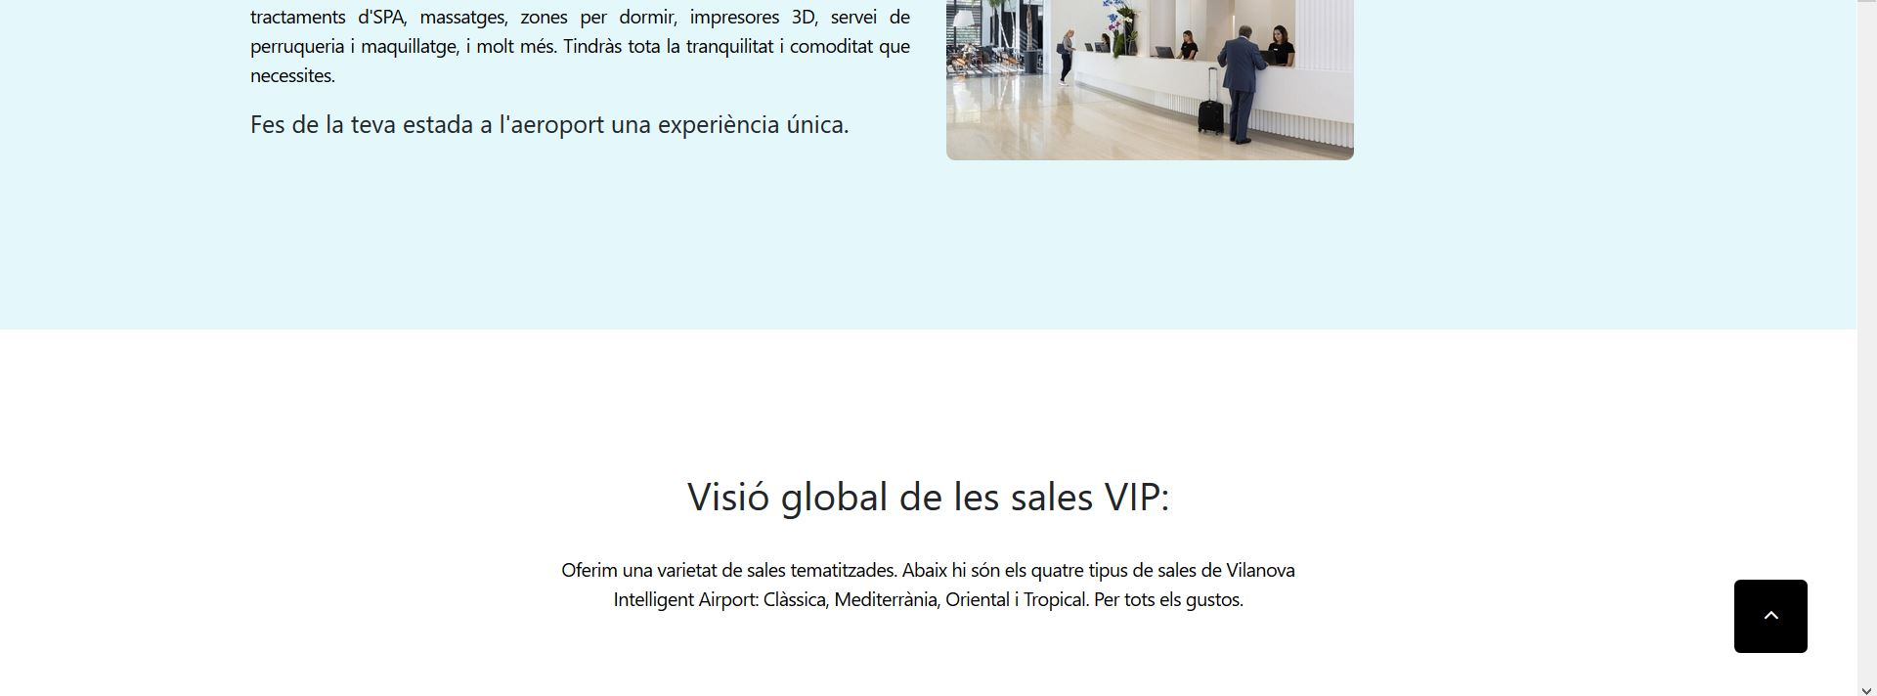

A la següent imatge, podem veure que el color dels eslògans és blau (abans eren de color verd; al sprint passat). No és el blau per defecte de html, sino que l’hem escollit personalitzat.

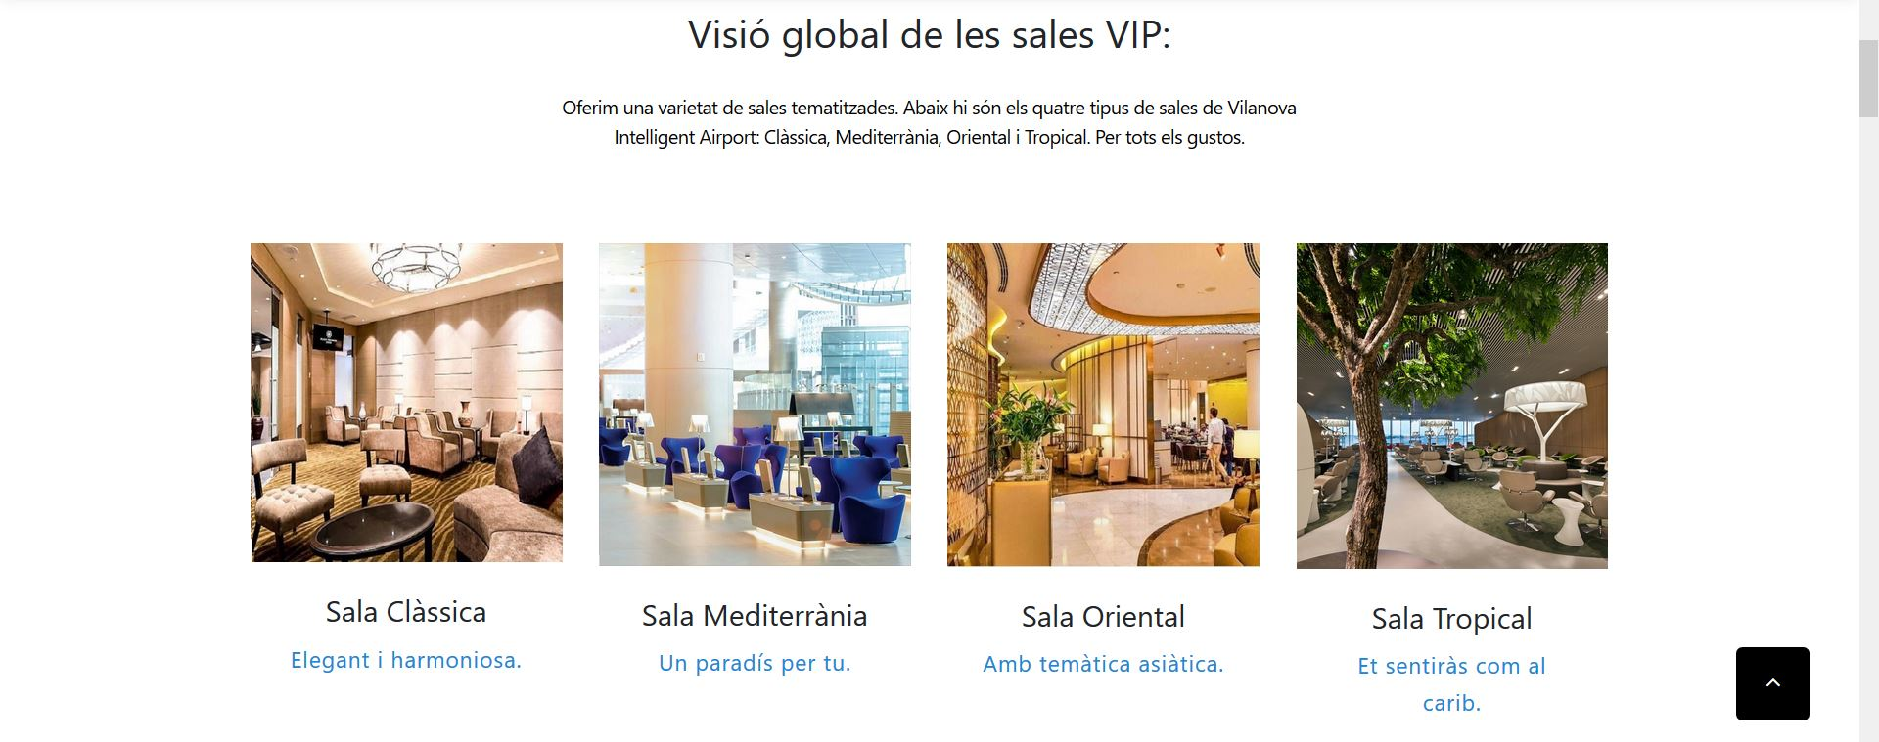

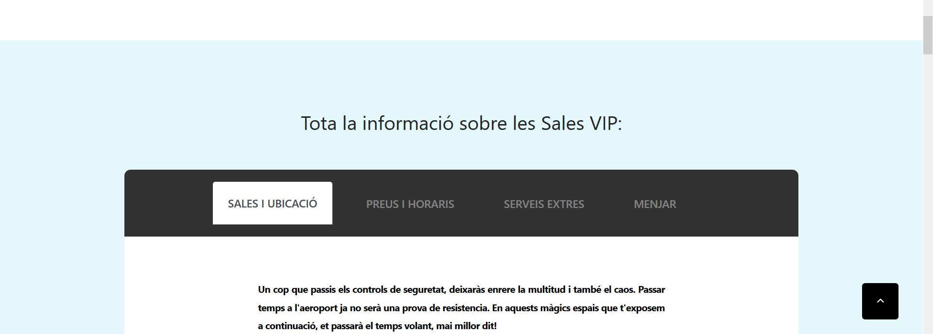

Les lletres referents a les ubicacions abans eren de color verd. Les hem implementat ara en color blau, per a que faci sintonia amb el color de fons:



I a la següent imatge podem veure que el color blanc i el blau de fons conjunten molt bé:

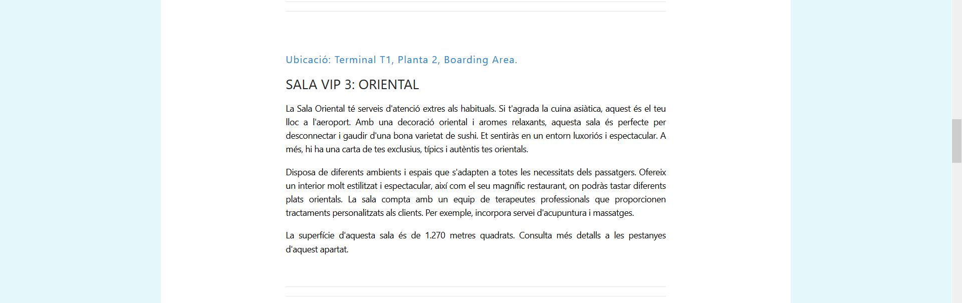

Totes les tarifes de preus també han sigut modificades: abans eren de color verd. Ara, les hem implementat en color blau, de la mateixa manera que en els casos anteriors que hem dit.

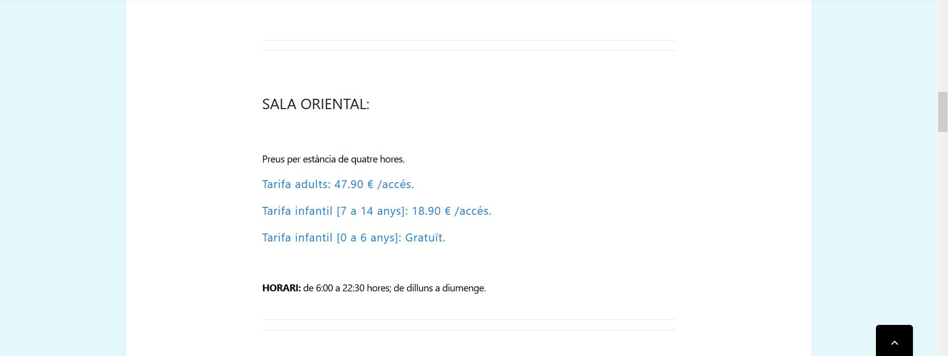



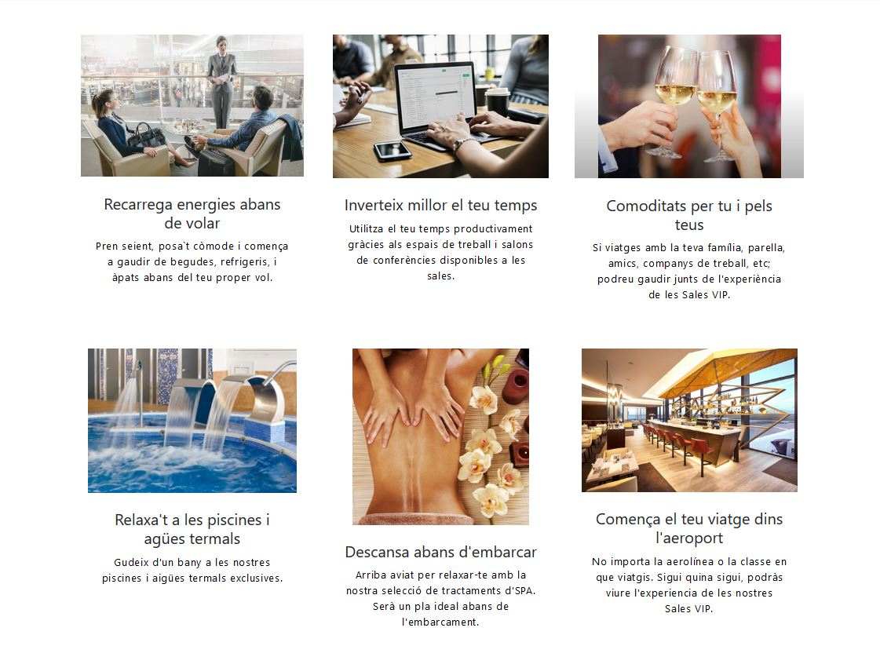

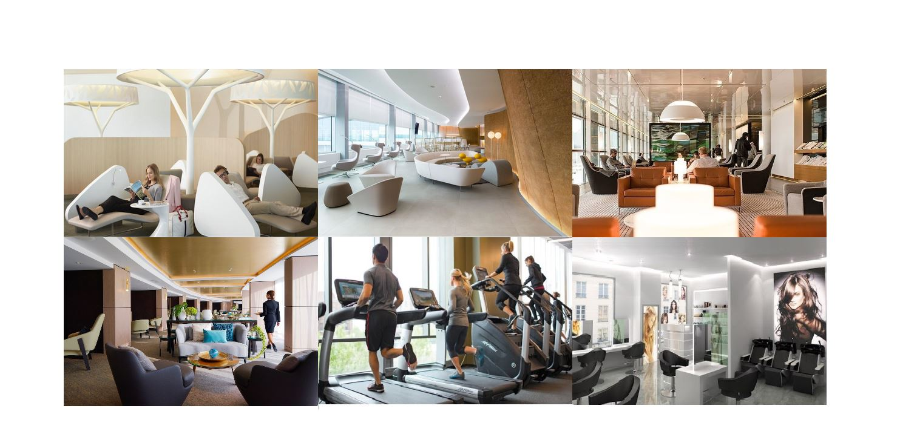

## PÀGINA DEL SERVEI P.R.M.:

A l’apartat de servei P.M.R. hem implementat també el color blau de fons en certes seccions; també intercalat amb el blanc de fons. A les següents captures de pantalla es pot veure aquest color de fons, i com queda amb el blanc. En aquest cas, la portada ja la vam implementar al sprint anterior, com en el cas de Serveis VIP.

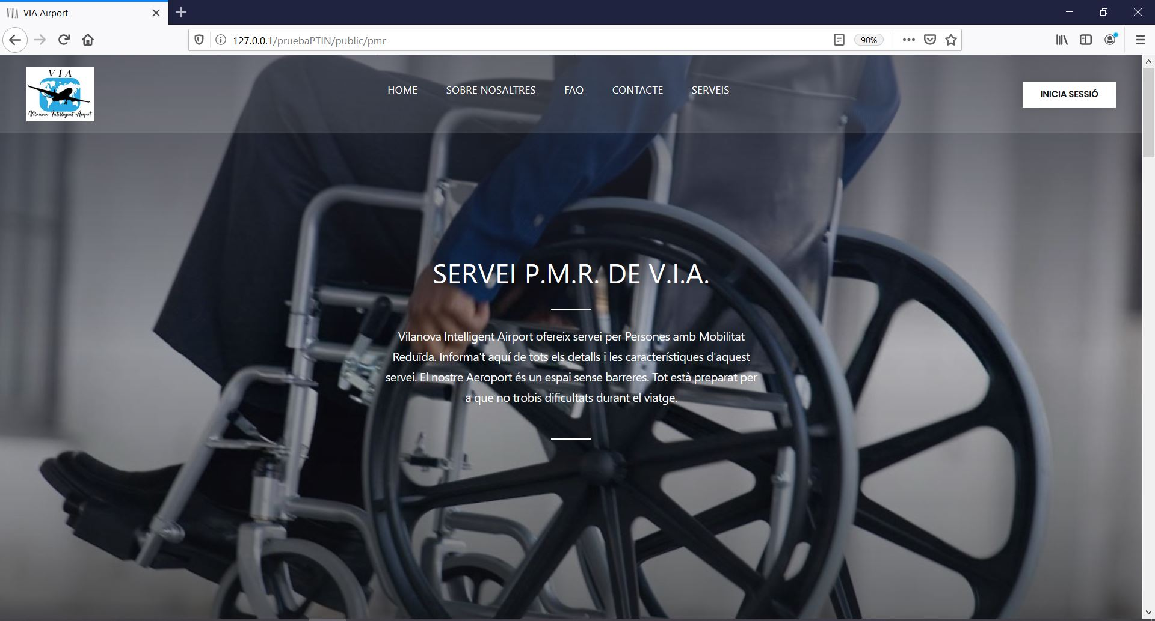

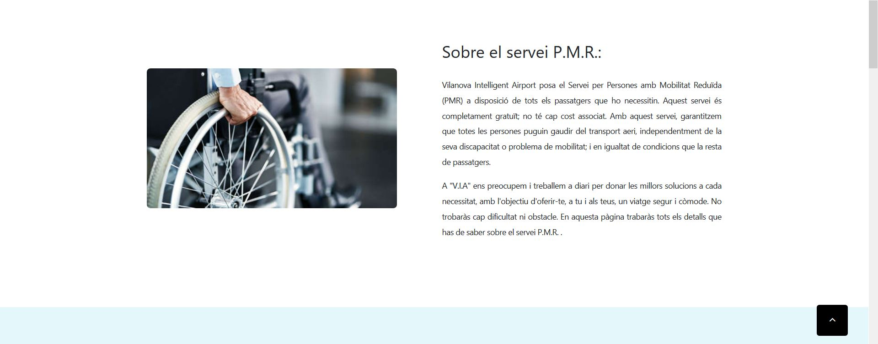

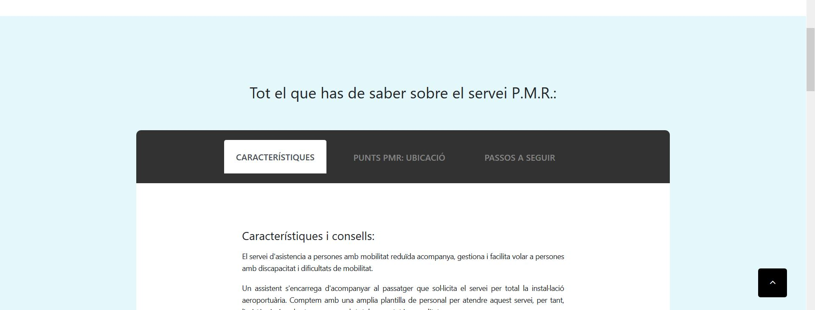

Aquí podem apreciar el nou color blau per al text “Viatges sol?....”, el qual era verd abans:

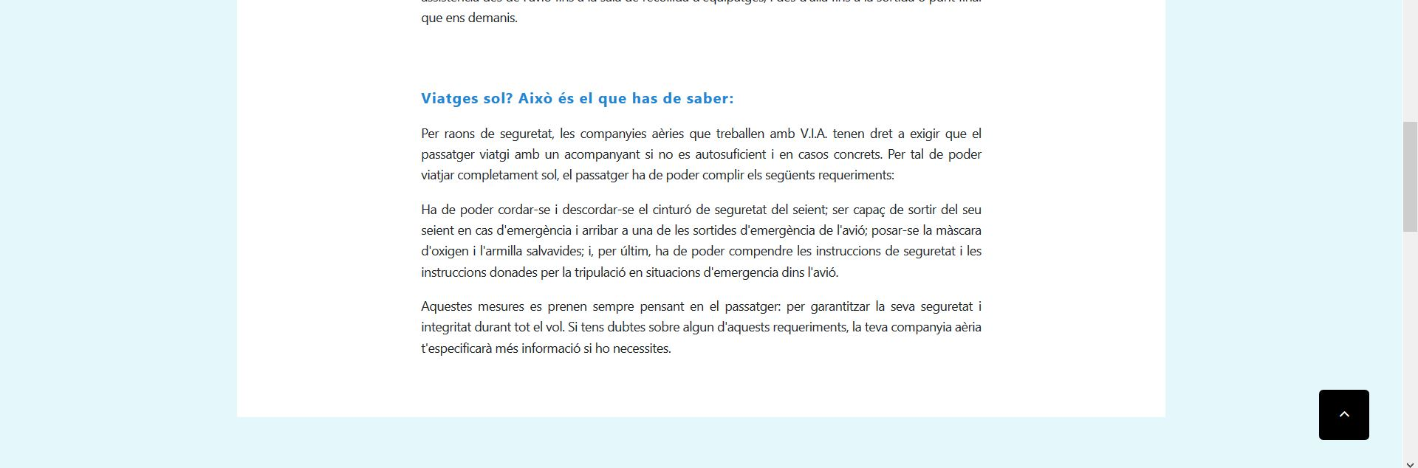

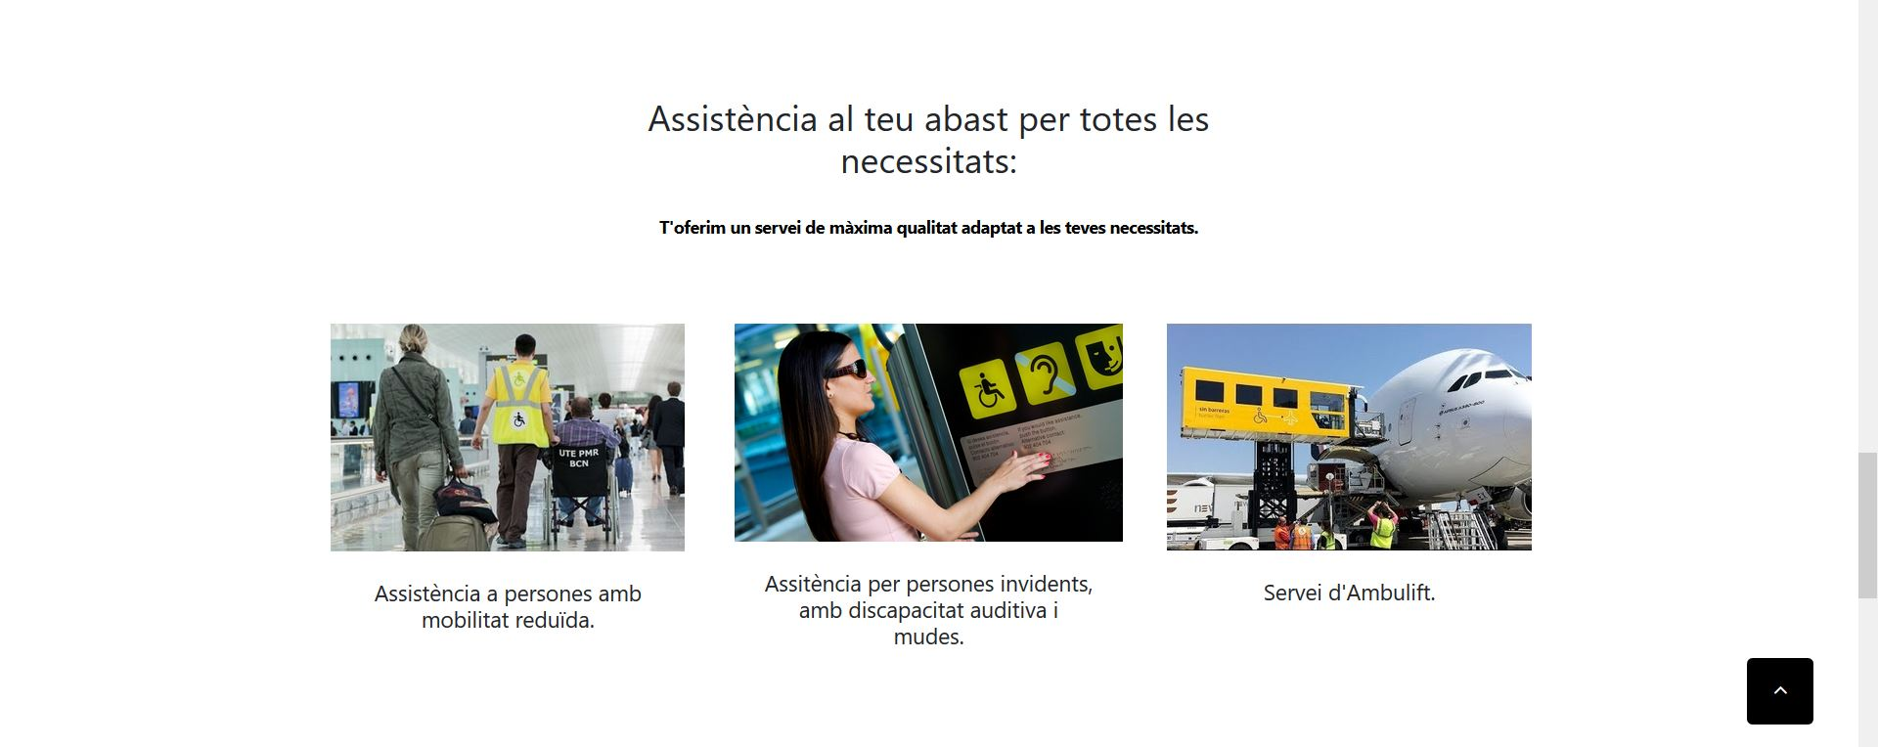

## PÀGINA DE GEOLOCALITZACIÓ:

Per la pàgina de geolocalització també hem implementat una portada, ja que al sprint passat no en tenia. Hem escollit aquesta imatge, que simbolitza el concepte; i que té colors blaus i blancs. Com en tots els apartats, el text de la portada està personalitzat i introdueix a l’usuari en l’apartat.

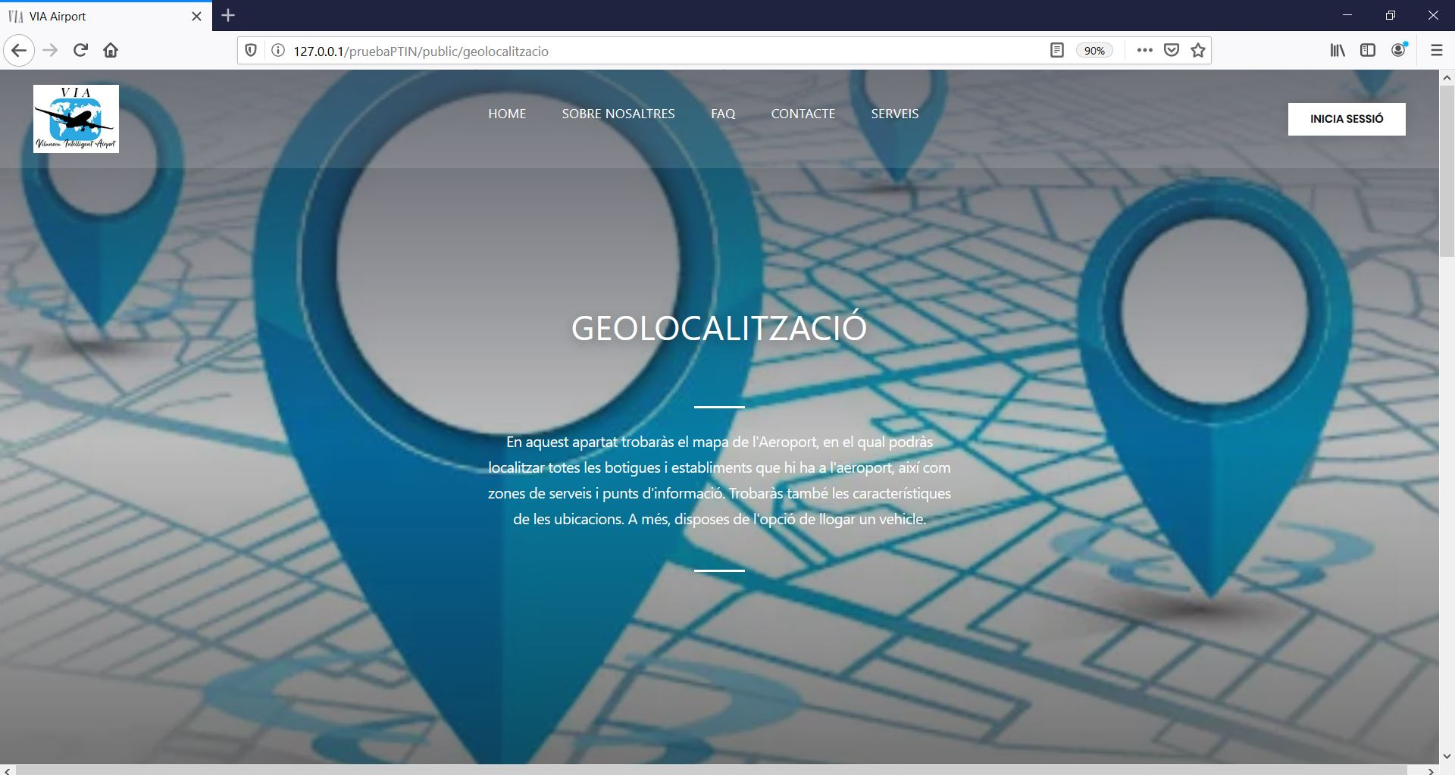

Enllacem aquest últim apartat amb el següent punt de la documentació, on expliquem en detall la pàgina de geolocalització:

# **PÀGINA DE GEOLOCALITZACIÓ**



Com podem veure, la pàgina de geolocalització ha avançat tant estèticament com de manera funcional.

En la part superior podem veure com apareix una petita descripció del contingut sobre una imatge relacionada amb el tema.

A més, a continuació trobem ja el mapa. On abans se’ns ofereix el servei d’alquiler de vehicles del que disposa l’aeroport en cas de necessitat de l’usuari.

A l’interior del nou mapa ja podem trobar els diferents tipus d’establiments, diferenciats per els següents símbols:

* **Forquilla i ganivet**: Hosteleria
* **Bitllet**: Sales VIP
* **Sobre**: Punt d’informació
* **Samarreta**: Altres establiments (per exemple de roba)

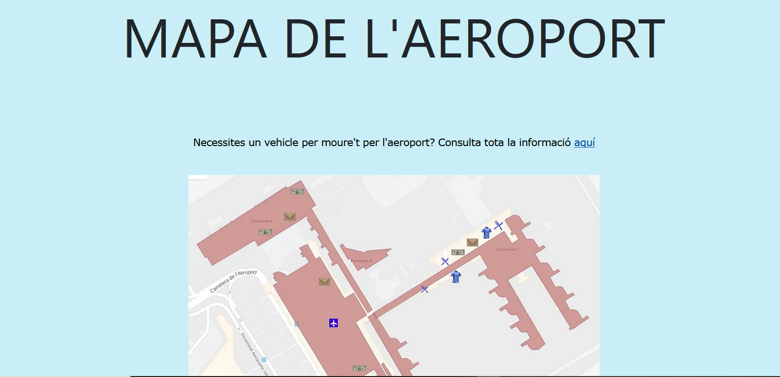

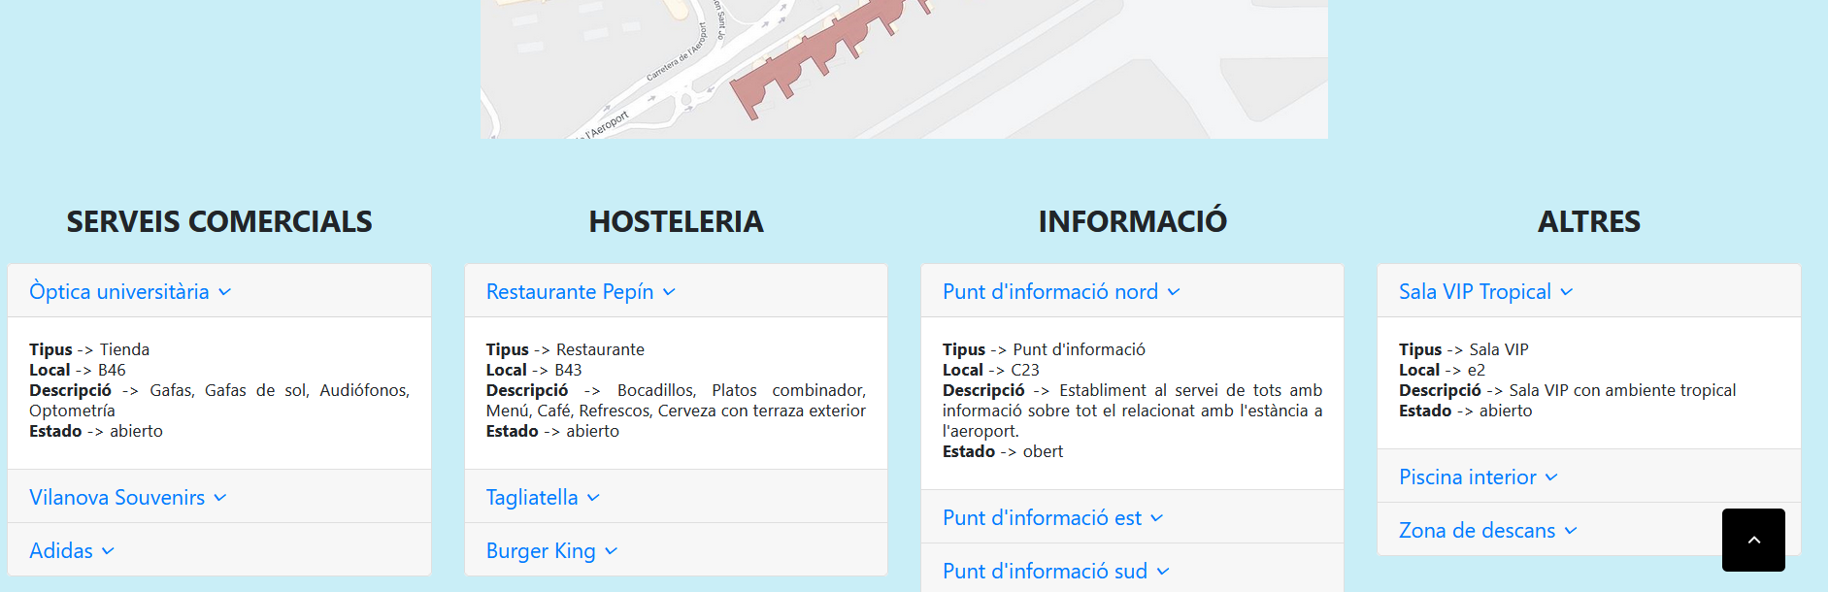

A la zona inferior de la pàgina trobem ja el contingut funcional. Aquí apareixeran uns desplegables que contenen la informació de tots els establiments (separats per tipus) ja extreta directament de la base de dades (amb un *select*).

# PERFIL DE L’USUARI

Aquí podem veure un possible disseny de com seria el perfil d’usuari.

El perfil comença amb una portada amb el cognom, nom de l’usuari, l'adreça, el numero de telefon i la adreça electronica de l’usuari.

Si baixem, ens trobem amb diferents apartats; Informació personal, vols realitzats, pròxims vols, informació de contacte i informació de direcció.

* Informació personal: dins d’aquest apartat tenim la informació personal de l'usuari, és a dir, el nom, el cognom, la data de naixement i el seu gènere.

En aquest apartat també es troben les dades bancarias de l’usuari.

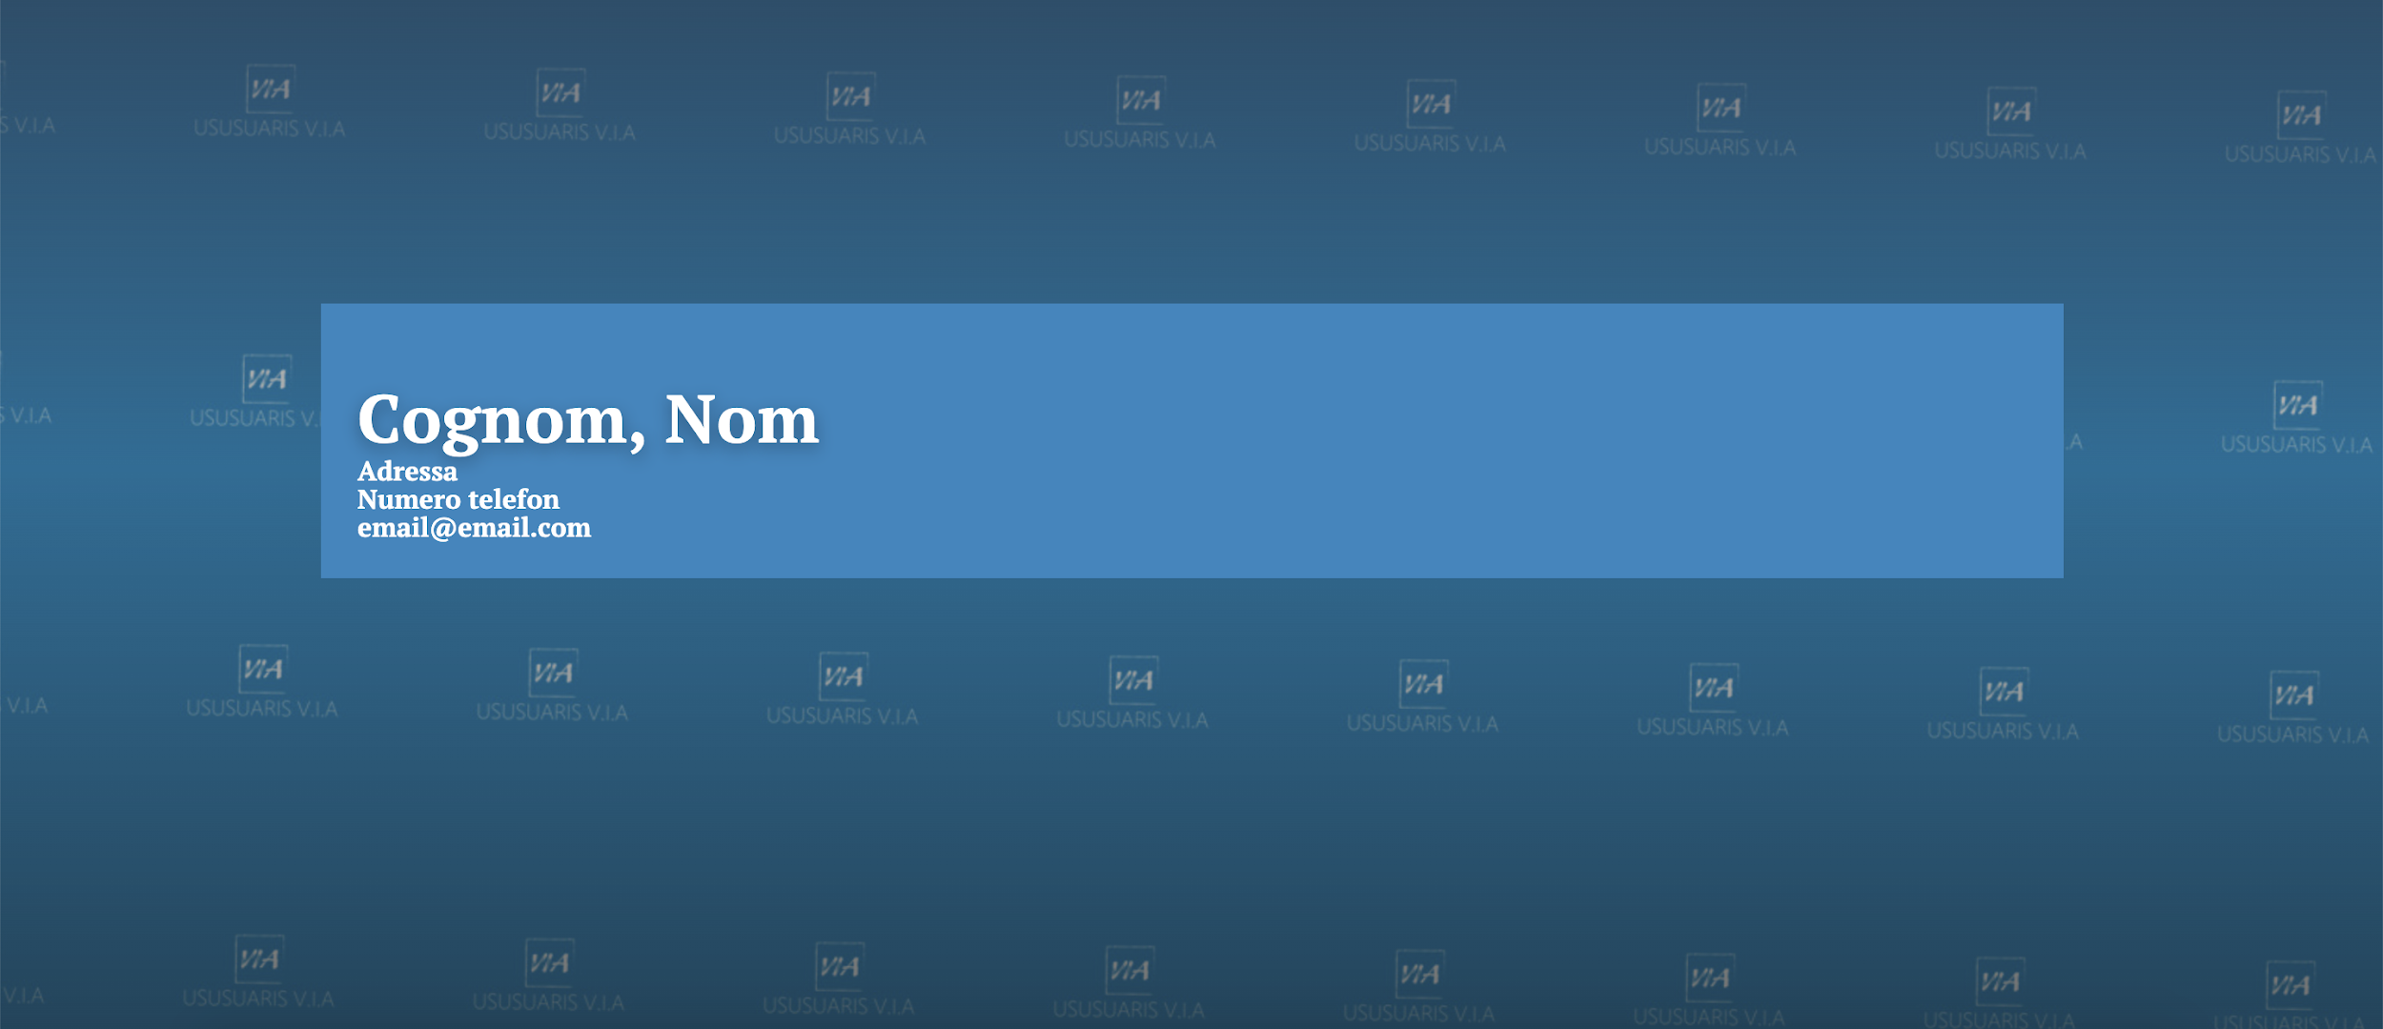

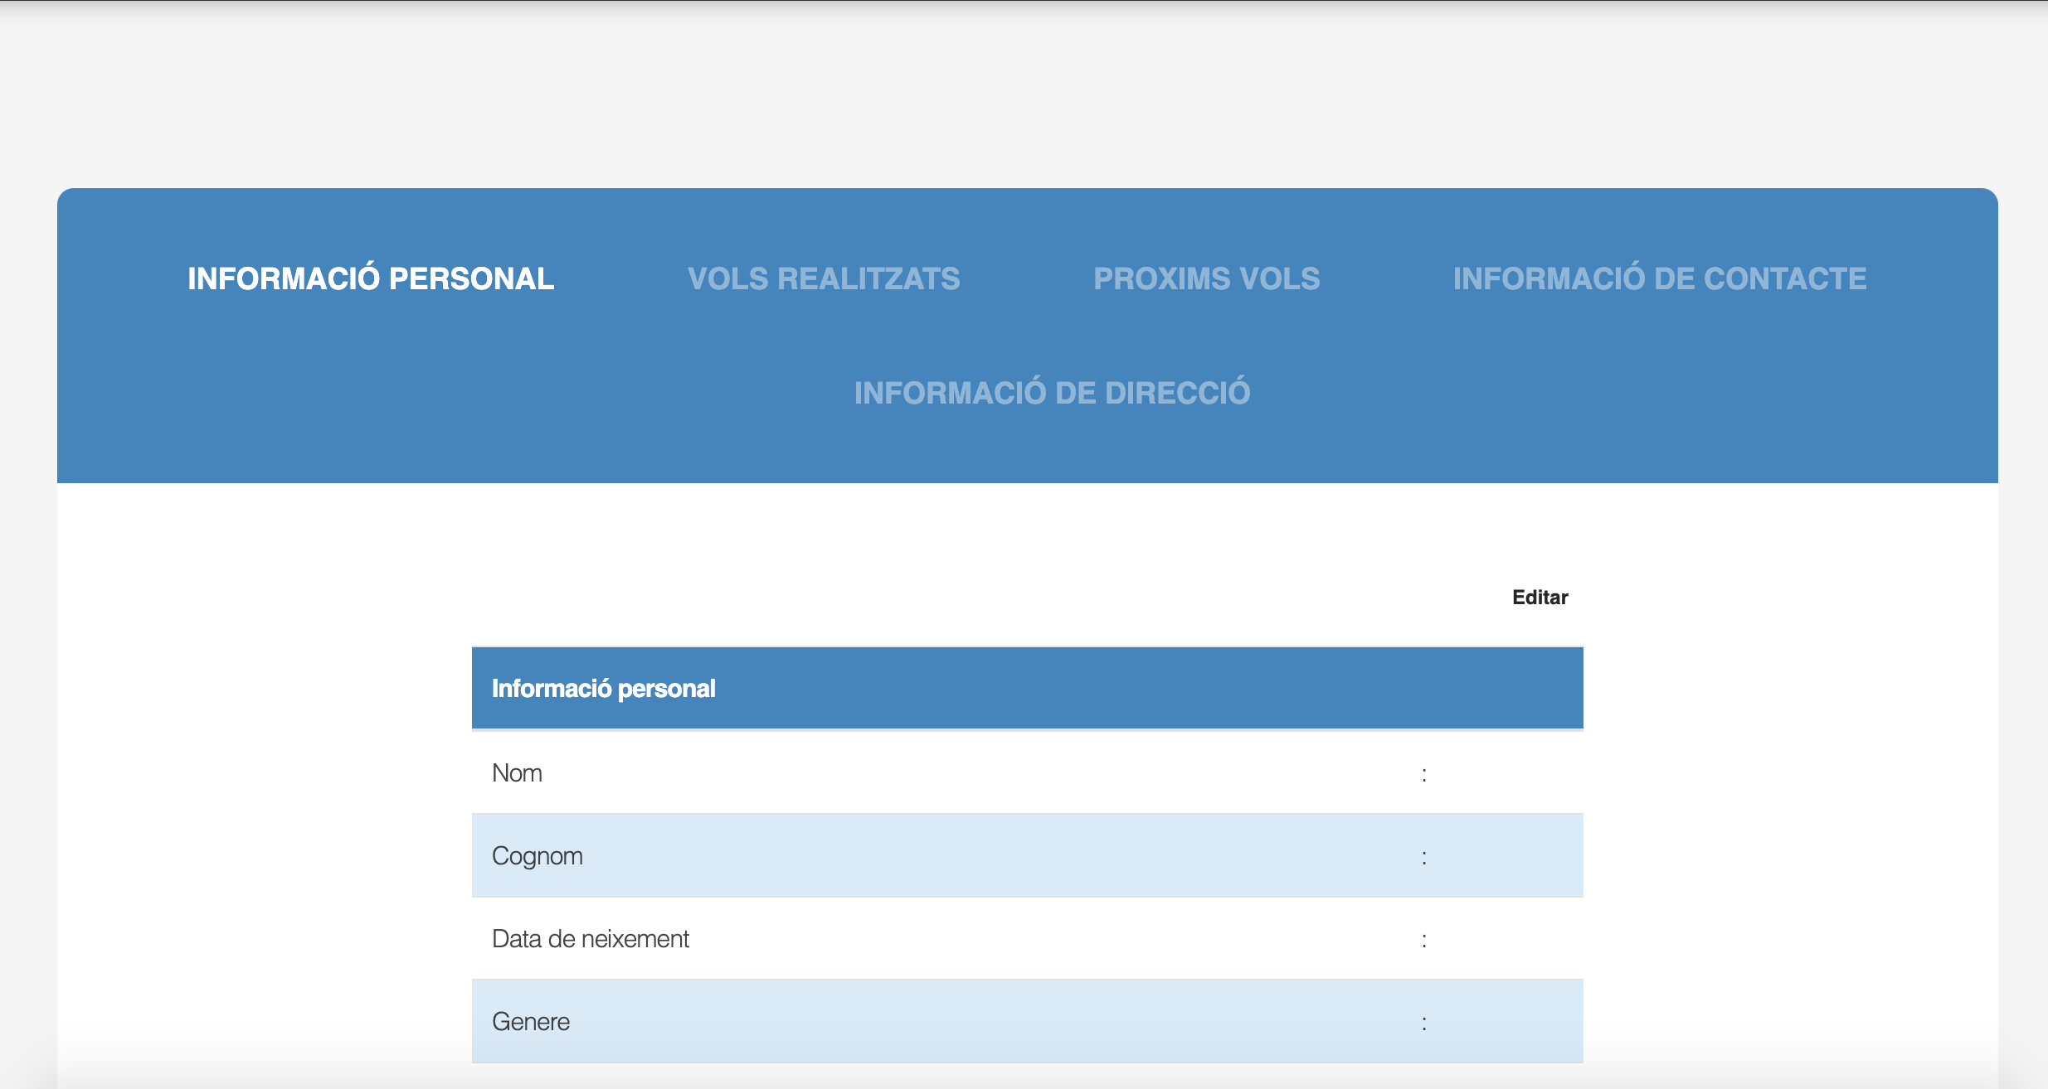

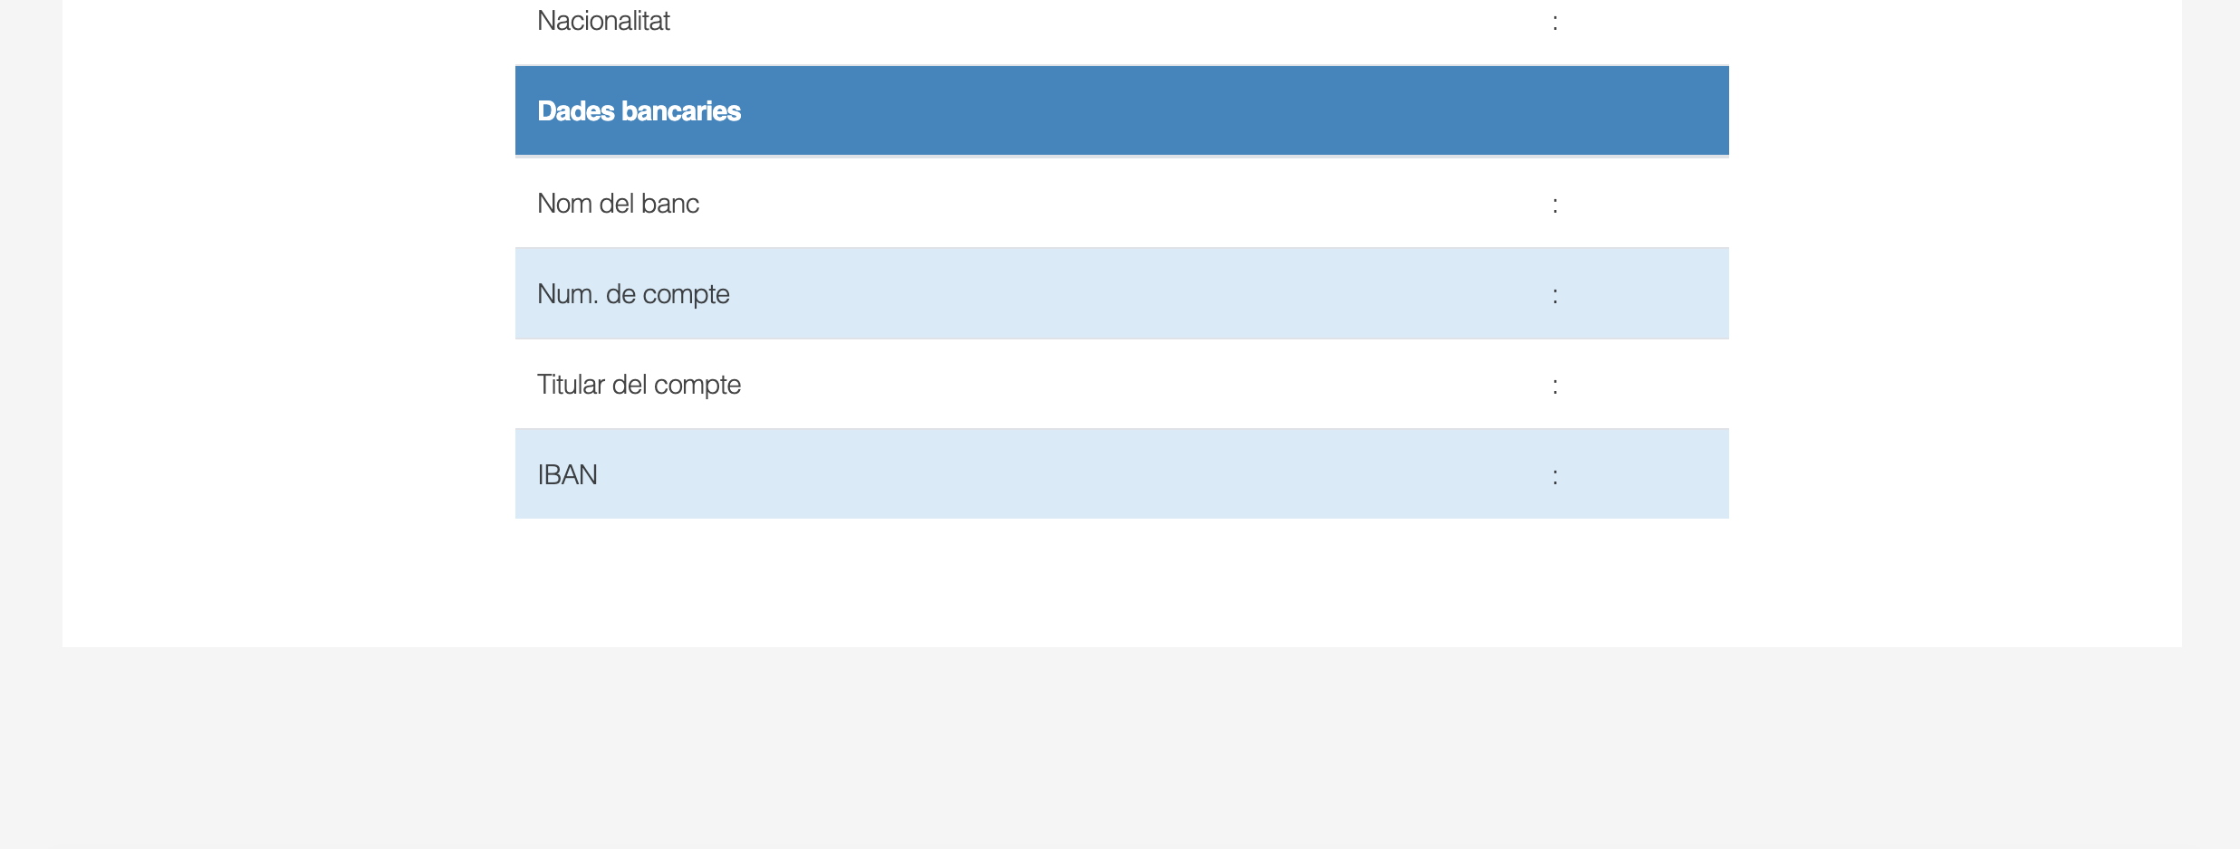

* Vols realitzats: en aquest apartat es troba l’historial del vols de l’usuari, ja siguin vols realitzats, perduts o cancelats.

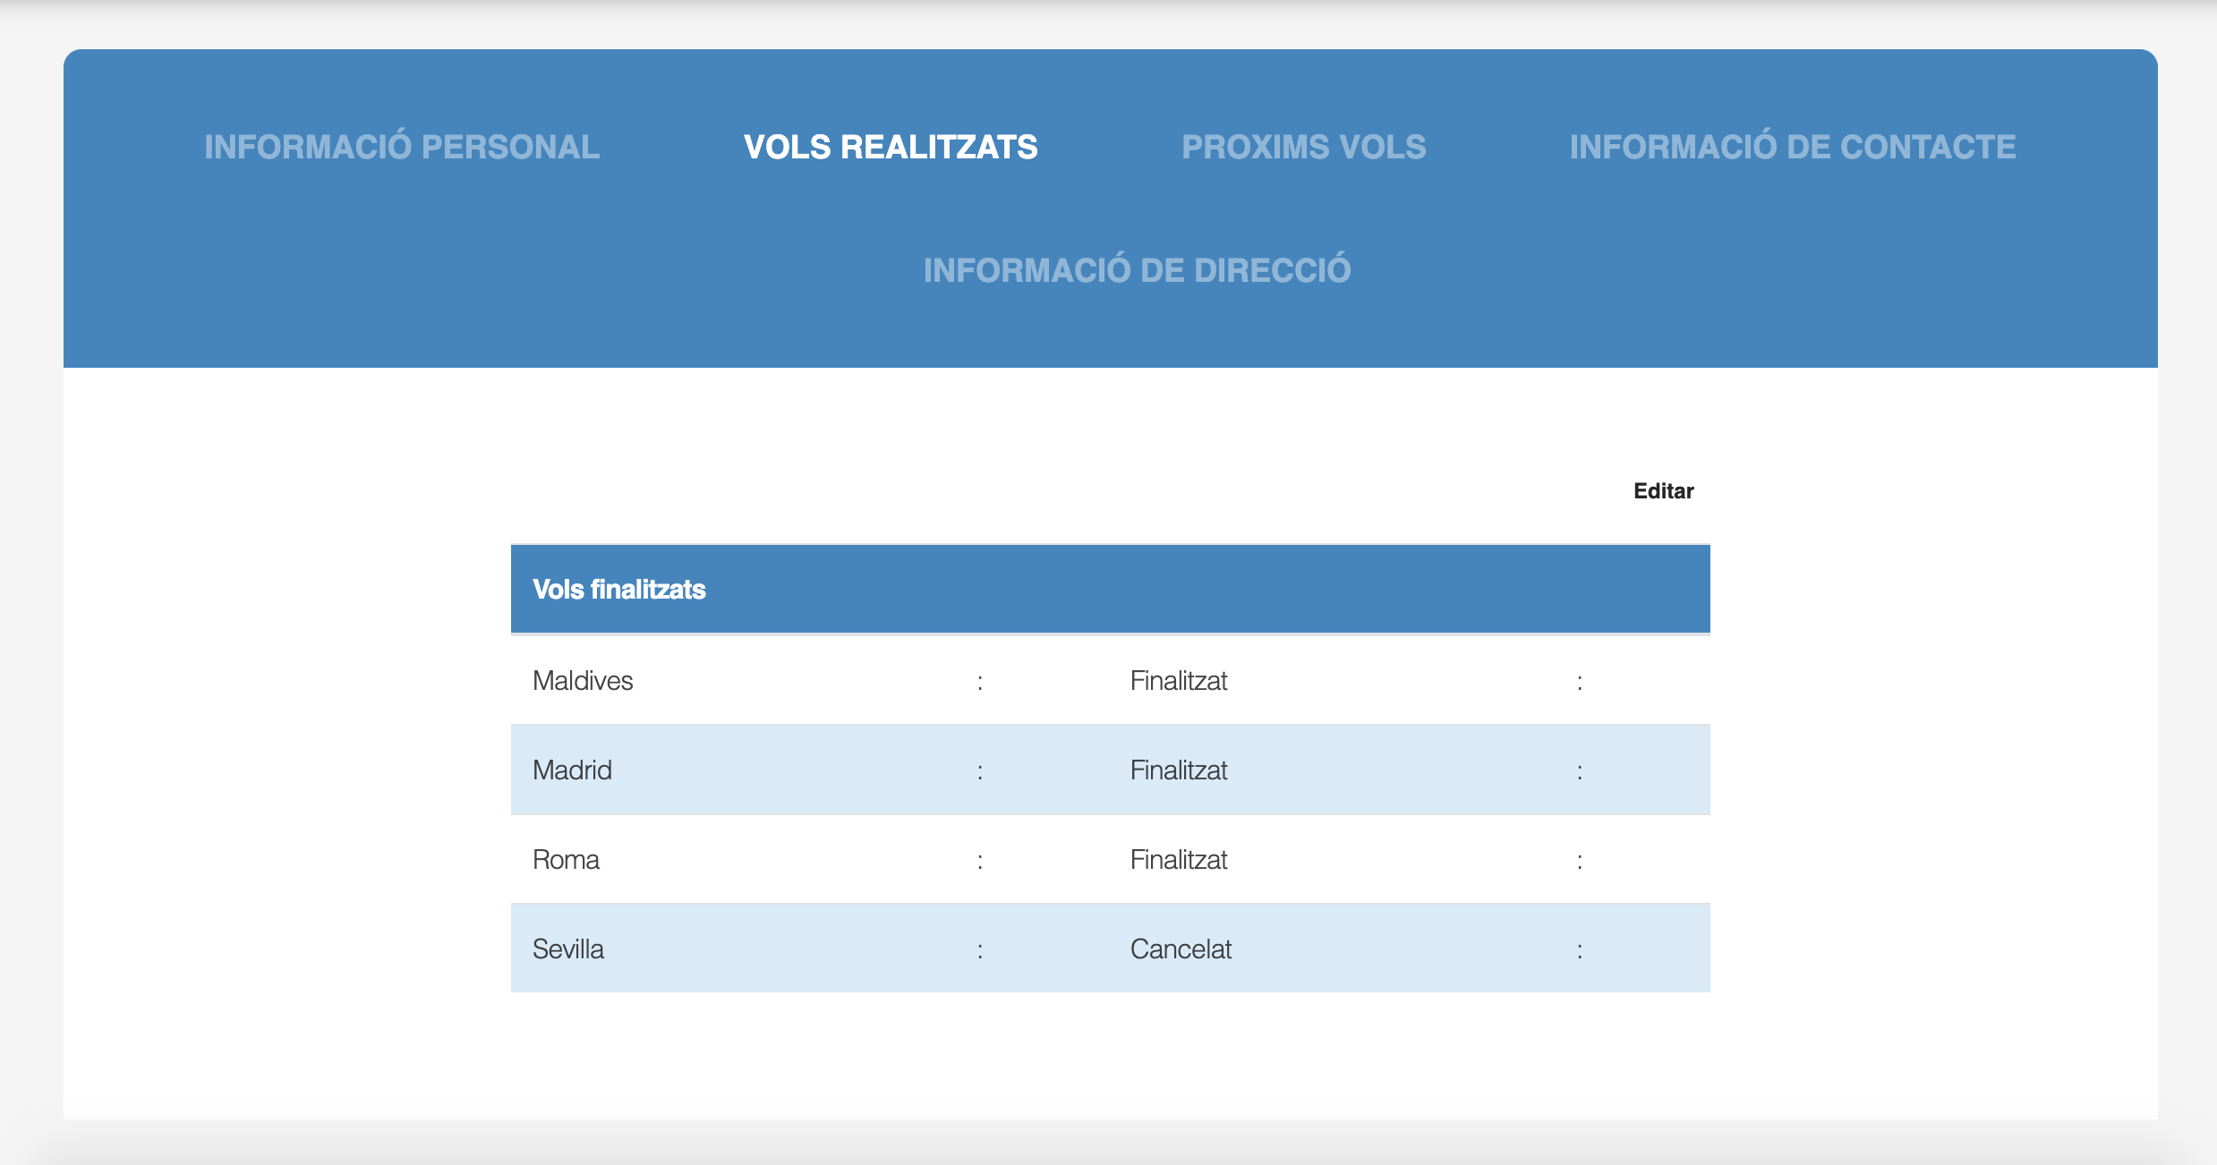

* Pròxims vols : aquí estan els vols que te pendent el usuari.

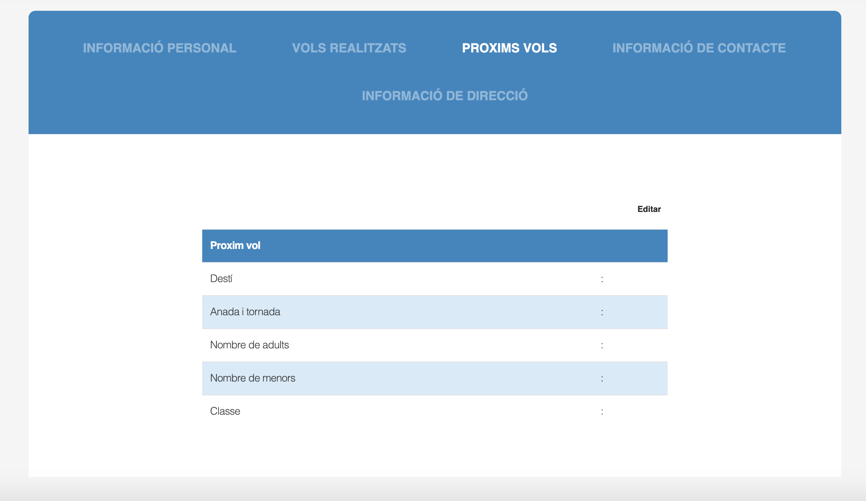

* Informació de contacte: aqui esta la informació de contacte de l'usuari, amb el seu telèfon mòbil, adreça electrònica i el numero de telefon fix.

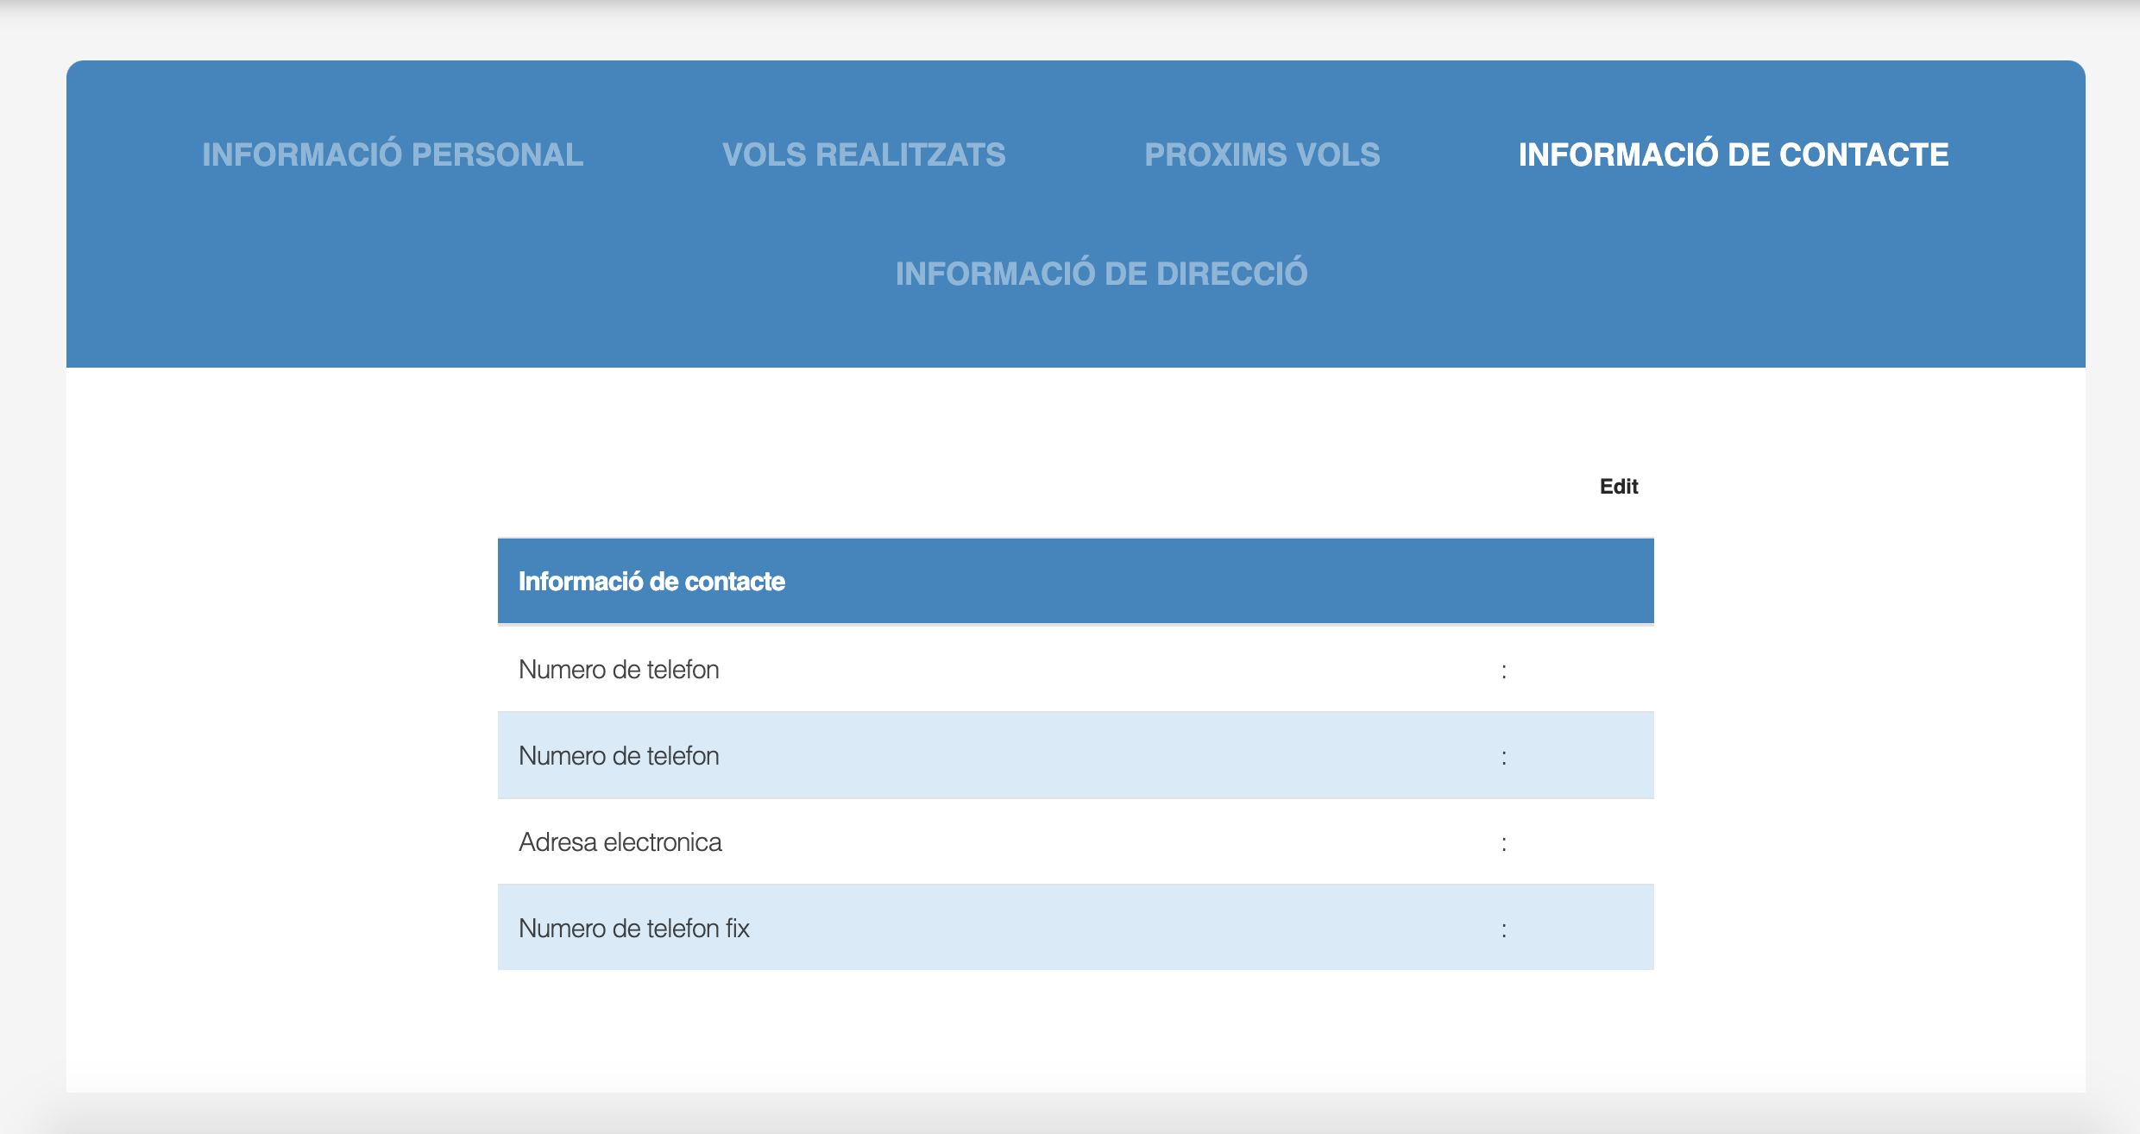

* Informació de direcció: Aqui esta tota la informació de la seva direcció mes detallada.

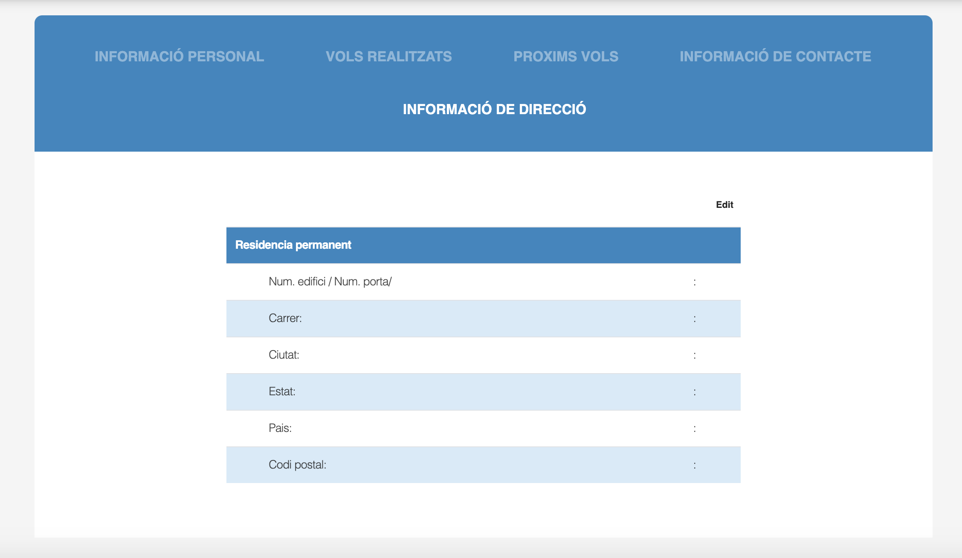

# **BURNDOWN**

Responsable: Scrum Master.

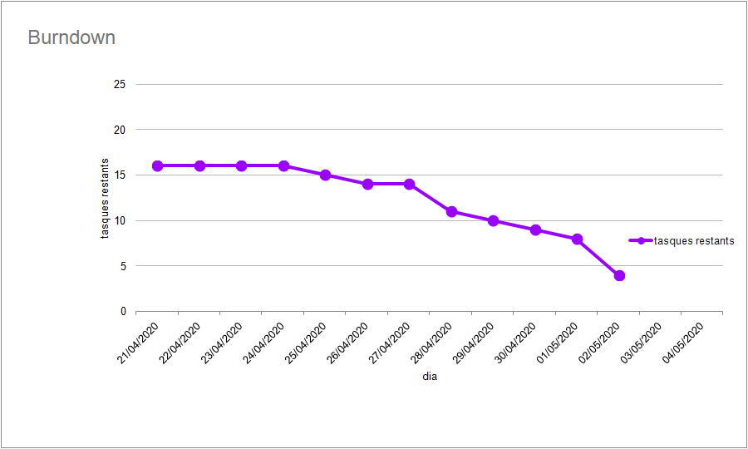

**APUNT FINAL DE L’EQUIP:**

Estem realment satisfets i contents amb el treball que hem fet en aquest Sprint 3. En general, quasi tots li hem dedicat molt de temps, ens hem esforçat molt, i això es nota en els resultats. És per això que podem dir que estem orgullosos del que hem realitzat en aquest Sprint. Esperem que us agradi tant com a nosaltres.